上海市建设工程交易服务中心

电子招标投标交易平台

招标人操作指南

（施工电子标V1.1）

上海市建设工程交易服务中心
2020年8月

修订记录
编号 | 描述 | 版本 | 发布日期
1 | 招标人施工电子招标操作指南 | V1.0 | 2020-3-23
2 | 招标人施工电子招标操作指南 | V1.1 | 2020-8-3

目录
一、 总说明 1
1. 系统介绍 1
2. 编写目的 1
3. 预期读者 2
4. 系统角色 2
5. 运行环境 2
6. 其他要求 3
二、 电子招标流程 4
1. 施工电子招标流程 4
2. 确定中标人及书面报告备案流程 5
3. 批量招标流程 6
三、施工电子招标操作说明 7
1. 招标人设立招标项目 7
2. 招标人制作招标（资格预审）文件 12
3. 招标人上传招标（资格预审申请）文件 13
4. 招标人发布招标（资格预审）公告或发出投标邀请 18
5. 招标人制作补充招标（资格预审申请）文件 26
6. 确定中标人及书面报告备案 33
7. 批量招标 45
8. 终止招标 55

总说明

系统介绍
上海市建设工程招标投标电子交易平台是由上海市建设工程交易服务中心建设、由上海巨一科技发展有限公司开发的电子化招投标的平台（以下简称电子交易平台）。
电子交易平台是以数据电文形式完成招标投标交易活动的信息平台。简单来说就是在招标文件、投标文件电子化的基础上，通过计算机在网络平台上完成招标、投标、开标、评标、定标等全部活动。具体来说，电子交易平台为上海市建设工程招标人、招标代理机构提供在线发出招标文件、发布招标公告或投标邀请、投标人筛选、发出补充招标文件、电子投标文件开标、电子评标、发布中标候选人公式、确定中标人并发布中标结果公告等功能；为上海市建设工程投标人提供在线查看招标公告及投标邀请、在线报名、下载招标文件及补充招标文件、在线提疑、查看中标候选人公式及中标结果公告等功能；为上海市建设工程评标专家提供电子评标、电子评标报告编制等功能。

编写目的
为了帮助上海市建设工程的招标人企业用户快速了解本电子交易平台的各项应用，使用本电子交易平台完成招标，提高招标企业用户的操作熟练度和操作效率，编制本操作指南。

预期读者
上海市建设工程的招标人及招标代理机构
上海市建设工程的投标人及潜在投标人
上海市建设工程招标投标监管单位
其他企业或个人

系统角色
电子交易平台使用对象为上海市建设工程招标人企业用户、招标代理机构企业用户、投标人企业用户。

运行环境
- 硬件要求
CPU：Intel I3处理器及以上。
内存：4G及以上。
- 软件要求
Windows XP及以上操作系统。
Microsoft Internet Explorer 9.0及以上版本浏览器。
协卡助手（可通过上海市法人一证通网站：https://www.962600.com下载）
- 网络要求
硬件设备可以访问互联网环境。

其他要求

上海市企业法人一证通数字证书（以下简称：企业数字证书）
为便于投标企业操作，电子交易平台实现了与上海市住房和城乡建设委员会网上政务大厅注册用户的数据联动。已在上海市住房和城乡建设委员会网上政务大厅注册的企业用户可持上海市企业数字证书登录电子交易平台。未注册的企业用户可持上海市企业数字证书在电子交易平台申请注册。
关于企业数字证书申领、变更可访问上海市法人一证通网站：https://www.962600.com查询，或拨打962600电话咨询。
企业数字证书用于电子交易平台前，应在上海市住建委网上政务大厅进行授权操作，具体操作方式详见《法人一证通主副证书管理使用说明》，页面链接如下：
https://ciac.zjw.sh.gov.cn/CIACuserportal/SSO/Login.aspx

个人数字证书
项目负责人、企业法定代表人等个人用户签署招标、投标文件前，应申请个人数字证书，具体说明可在上海市建设工程交易服务中心网站（www.shcpe.cn）电子交易平台中下载《招投标文件电子签署使用手册》，页面链接如下：
http://www.shcpe.cn/jyfw/dzjy/index.html

电子招标流程

施工电子招标流程

确定中标人及书面报告备案流程

批量招标流程

三、施工电子招标操作说明

招标人设立招标项目
招标人（招标代理机构）访问上海市建设工程交易服务中心网站（http://www.shcpe.cn/），进入电子交易平台（详见图1-1），点击“交易平台登录”按钮（详见图1-2），打开电子交易平台登录页面，招标人（招标代理机构）使用企业数字证书登录电子交易平台（详见图1-3）。
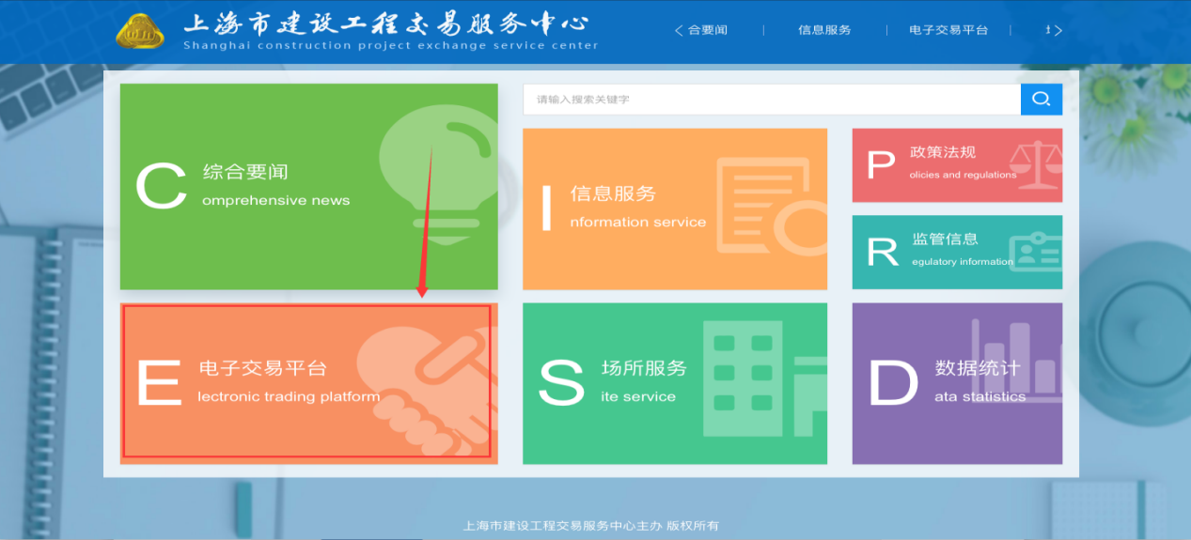
图1-1
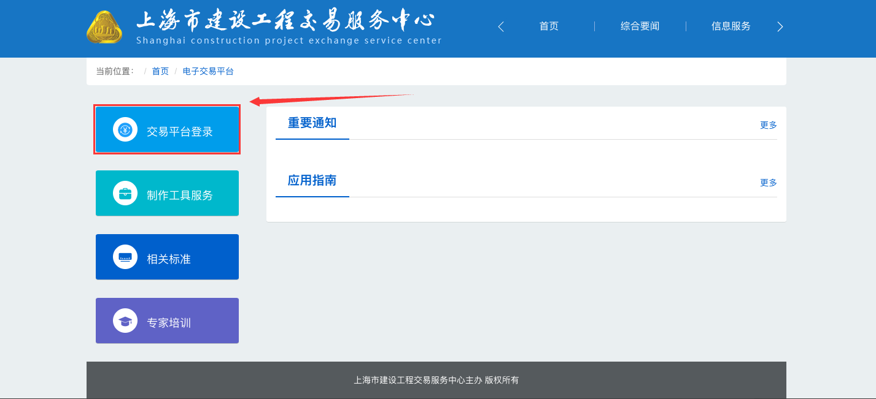
图1-2
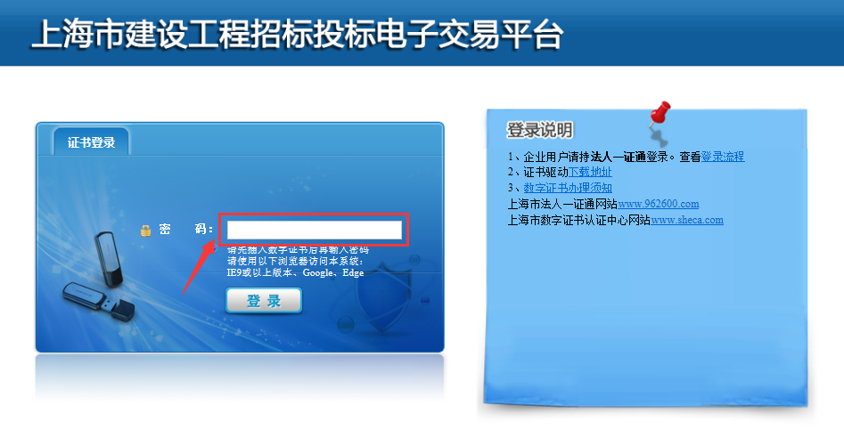
图1-3
招标人（招标代理机构）在招标项目管理页面点击“我要招标”按钮，进入新建项目页面。（详见图1-4）
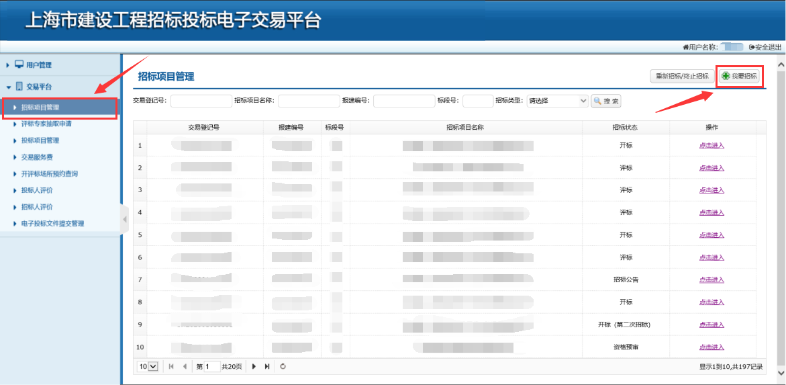
图1-4
招标人（招标代理机构）在新建项目页面，选择招标类型，输入报建编号、招标代理合同信息报送编号、招标项目负责人姓名、招标项目负责人身份证号，点击“确定”按钮，进入招标登记页面。（详见图1-5，图1-6、图1-7）
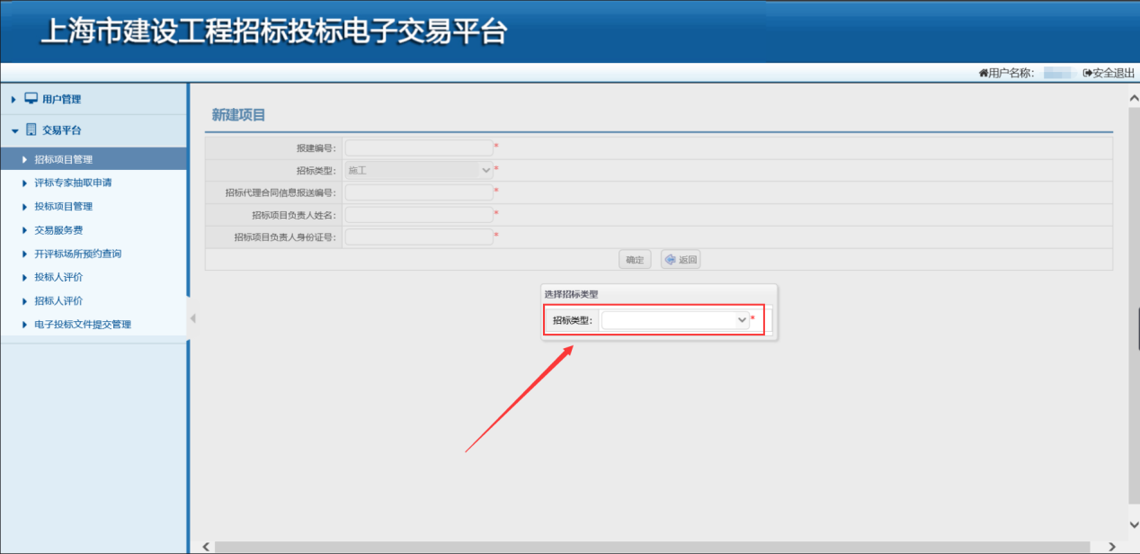
图1-5
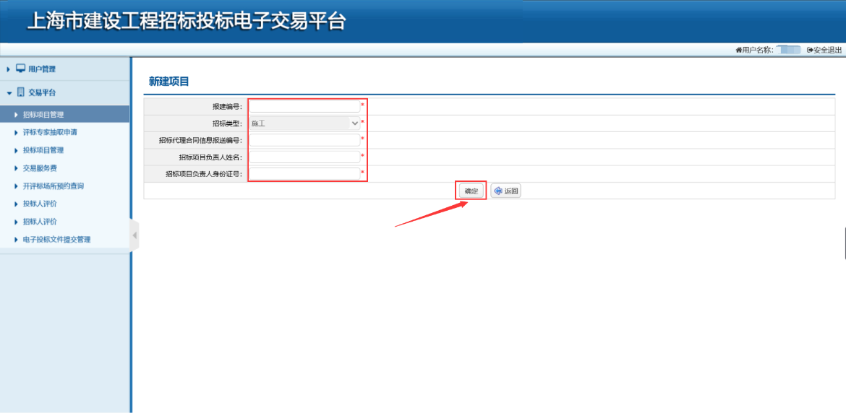
图1-6
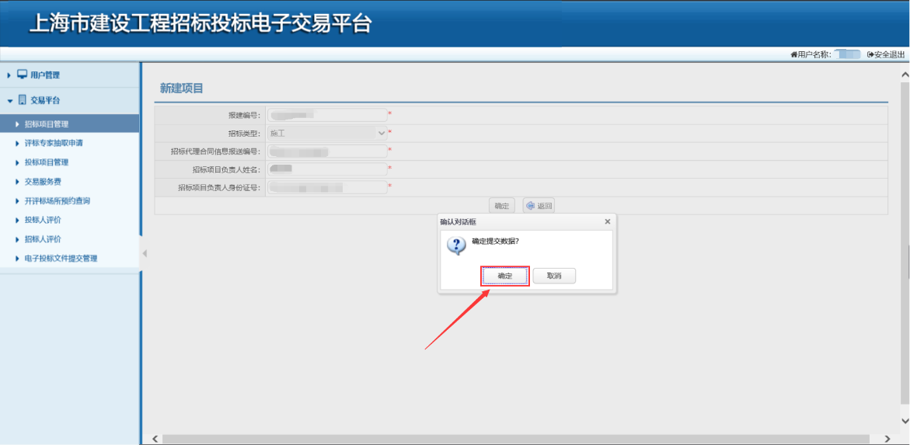
图1-7
招标人（招标代理机构）在招标登记页面，填写招标人信息、招标代理信息、标段信息，完成附件上传，用红线框出的都是必填信息，在填写招标代理联系电话时需要点击“修改手机”按钮填写手机号码并完成短信验证。上传附件时点击文件类型后面的 “添加”按钮进行上传，上传完成后如果需要修改的，可以点击“删除”按钮将已上传的文件删除后重新上传。招标登记信息填报完成后点击“提交”按钮提交招标登记信息。（详见图1-8、图1-9、图1-10）
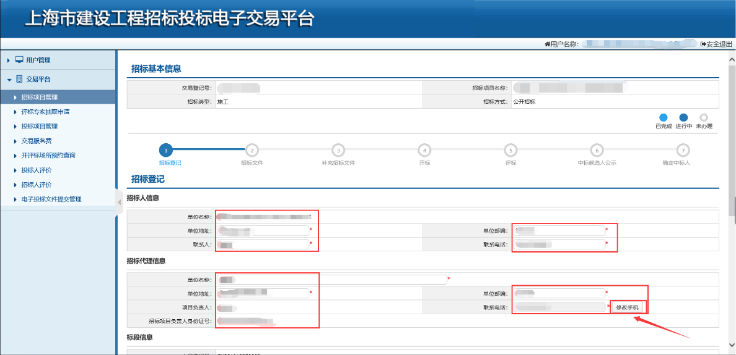
图1-8
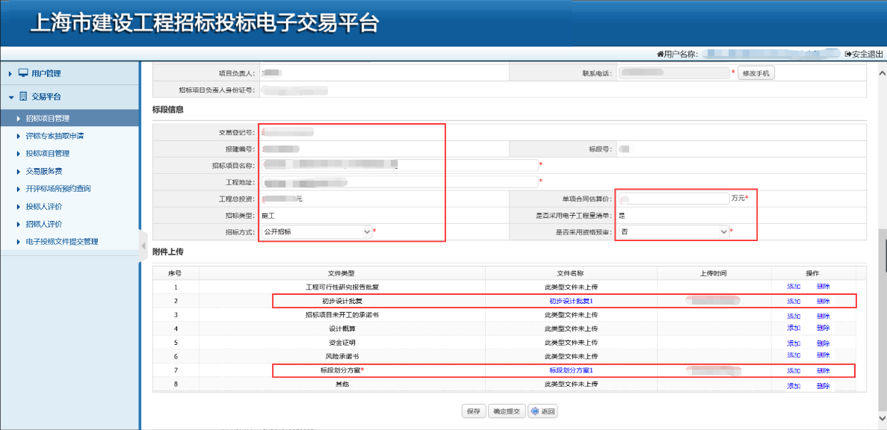
图1-9
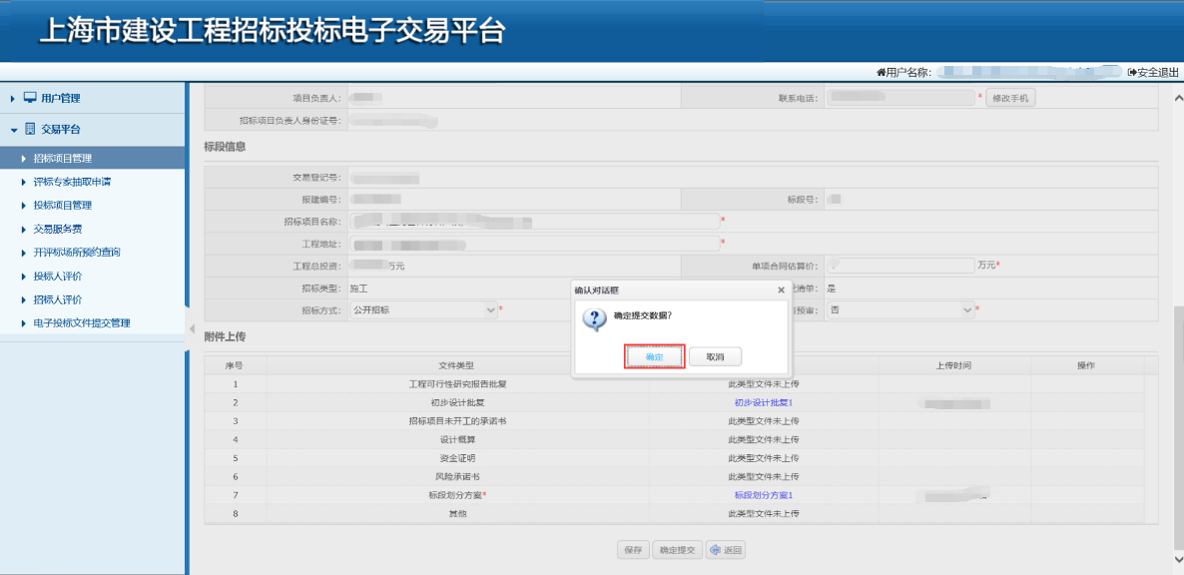
图1-10
招标人（招标代理机构）在招标项目管理列表可以查看已经登记过的招标项目。（详见图1-11）
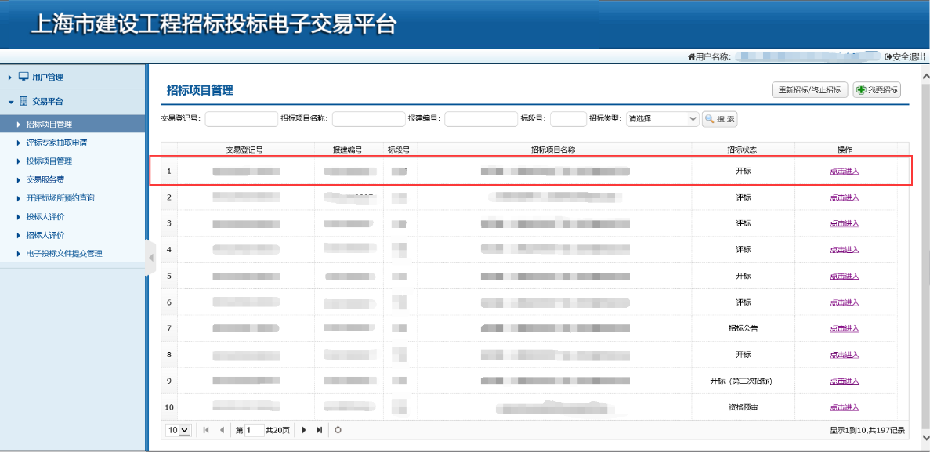
图1-11

招标人制作招标（资格预审）文件

制作资格预审文件
招标人（招标代理机构）使用招标文件制作工具制作电子资格预审文件。资格预审文件制作完成后，在电子文件签署平台上对扩展名为.CZY的电子资格预审文件进行校验，如校验不通过，修改文件并重新校验。校验通过后，在电子文件签署平台上完成企业及法人的数字签名与数字盖章。签名盖章后可通过电子文件签署平台打印《签名回执》，签名完成的电子文件名中包含若干sign字符。

制作招标文件
招标人（招标代理机构）使用招标文件制作工具制作扩展名为CZB的电子招标文件，制作完成后在电子文件签署平台上进行校验。如校验不通过，修改文件并重新校验。校验通过后，在电子文件签署平台上完成数字签名与数字盖章。签名盖章后可通过电子文件签署平台打印签名回执，签名完成的电子文件名中包含若干sign字符。
招标人（招标代理机构）还需将工程量清单最高投标限价电子文件（不含组价明细）保存为PDF文件，并以附件形式附在电子招标文件中。

招标人上传招标（资格预审申请）文件

上传资格预审申请文件
招标人（招标代理机构）在交易平台中的招标（资格预审）文件环节点击“上传资格预审招标文件”按钮，进行资格预审招标文件的上传。（详见图3-1）
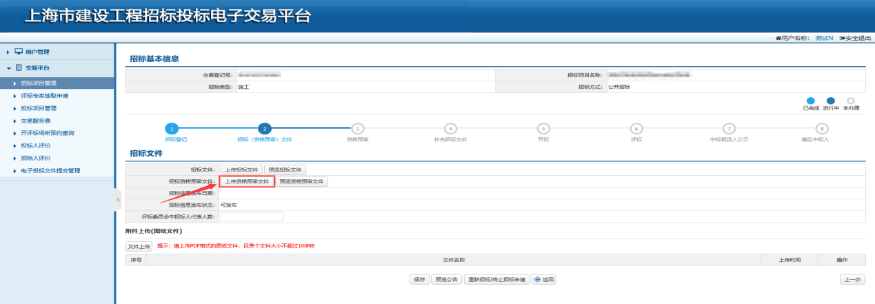
图3-1
招标人（招标代理机构）点击“点击选择文件”按钮。（详见图3-2）
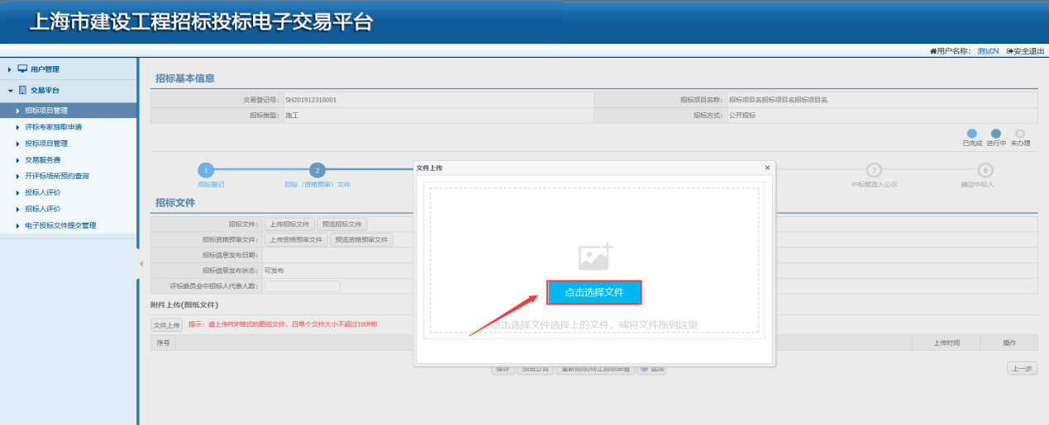
图3-2
招标人（招标代理机构）在文件夹中找到并打开需要上传的资格预审招标文件，点击“开始上传”按钮，进行文件的上传。（详见图3-3）
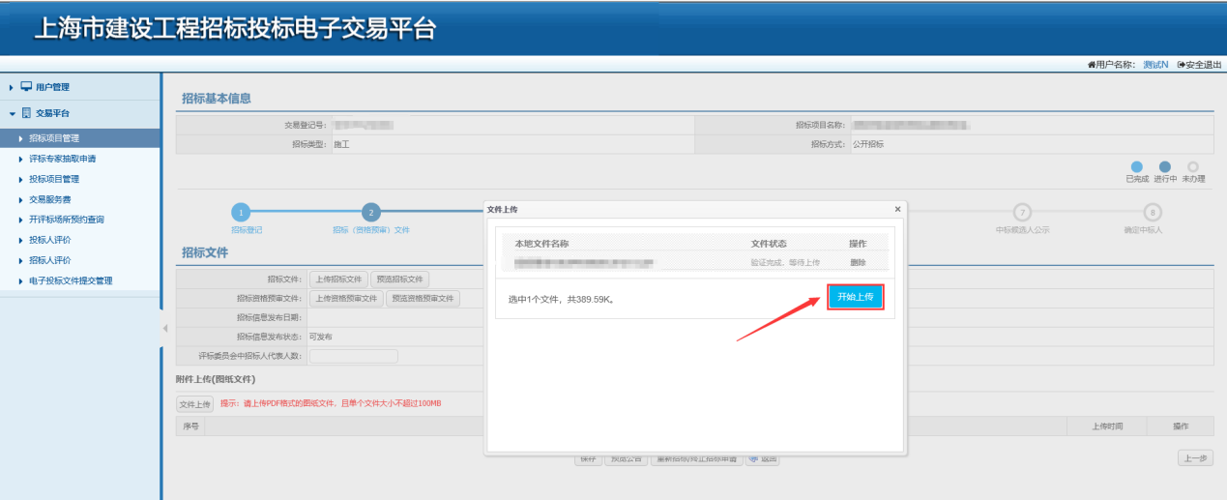
图3-3
招标人（招标代理机构）在资格预审招标文件上传完成后，点击“确定”按钮，确认文件上传成功。（详见图3-4）
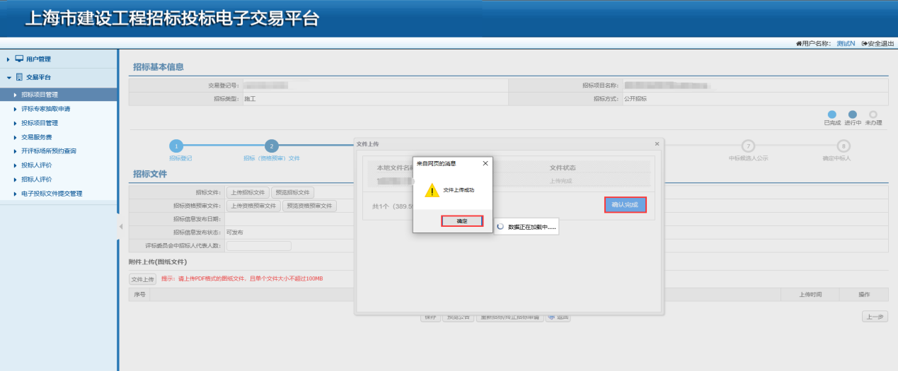
图3-4
招标人（招标代理机构）在资格预审招标文件上传成功后，用同样的方法上传招标文件。
招标人（招标代理机构）填写评标委员会中招标人代表人数，点击保存按钮进行数据保存。
如需上传附件的，招标人（招标代理机构）点击附件上传（图纸文件）下方的“文件上传”按钮上传图纸文件。

上传招标文件
招标人（招标代理机构）使用企业数字证书登录电子交易平台（http://www.shcpe.cn/），在招标项目管理页面中点击“点击进入”按钮，进入招标文件页面。（详见图3-5）
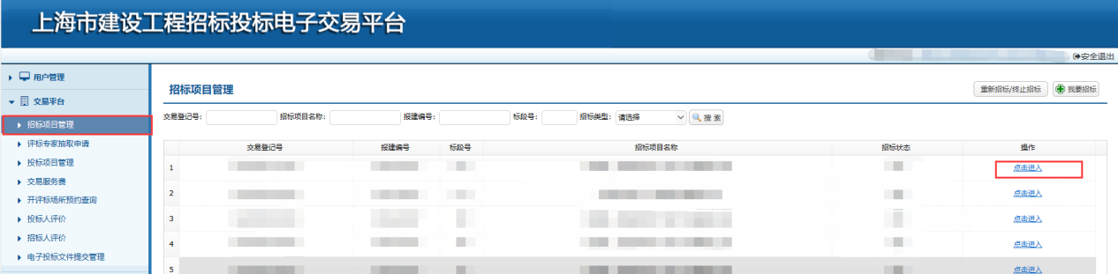
图3-5
招标人（招标代理机构）在招标文件页面点击“上传电子招标文件”按钮，进行电子招标文件的上传。（详见图3-6）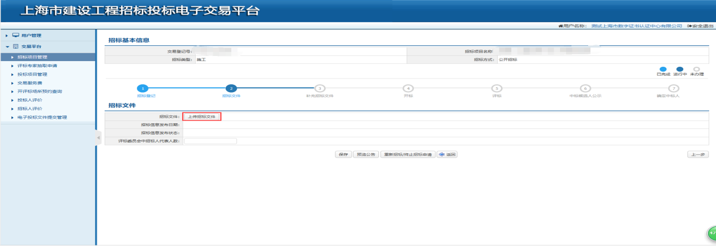
图3-6
招标人（招标代理机构）选择需要上传的电子招标文件，点击“开始上传”按钮，电子招标文件上传完成之后点击“确认”按钮。（详见图3-7、图3-8）
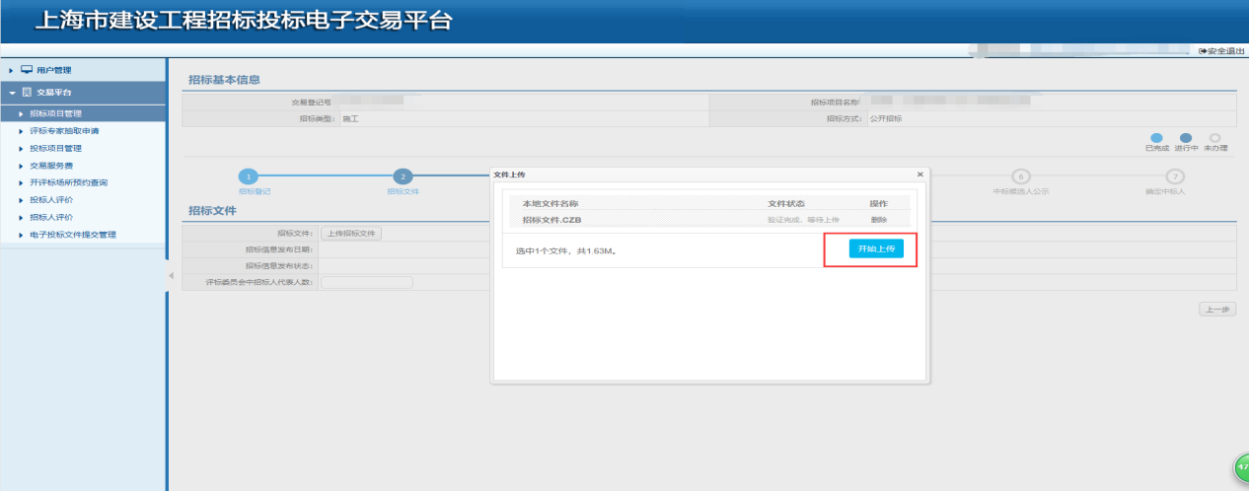
图3-7
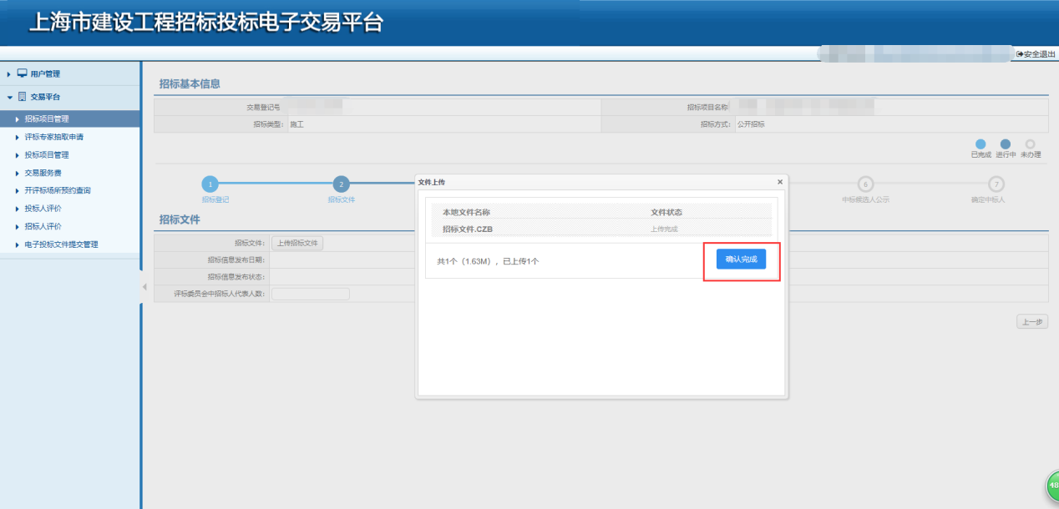
图3-8
招标人（招标代理机构）成功上传电子招标文件后，可以点击“预览招标文件”按钮，查看招标文件内容。（详见图3-9、图3-10）
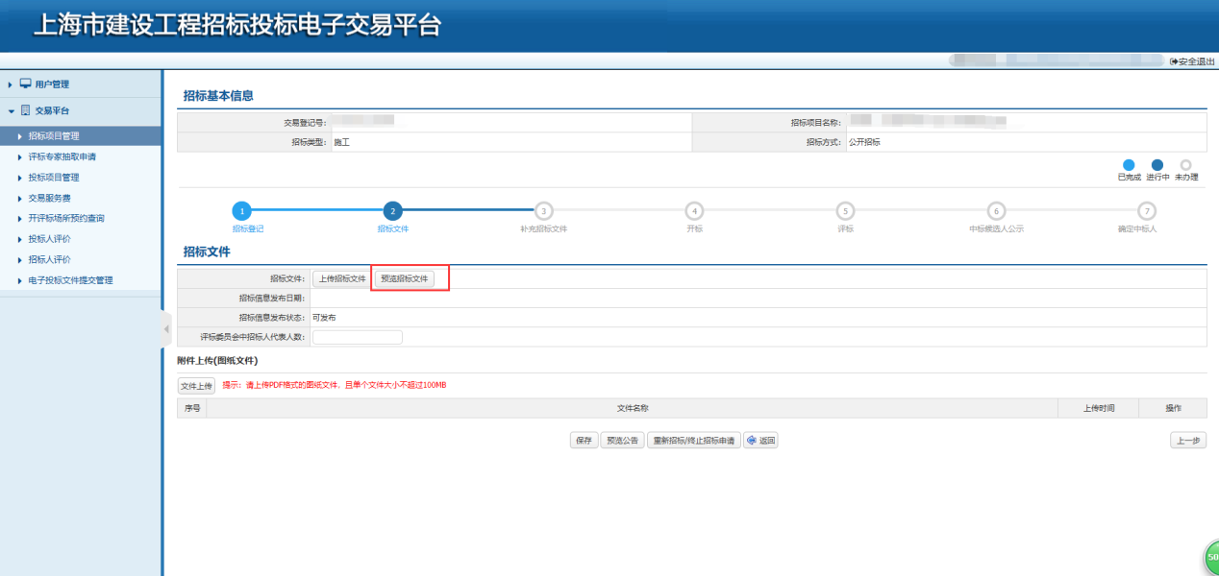
图3-9
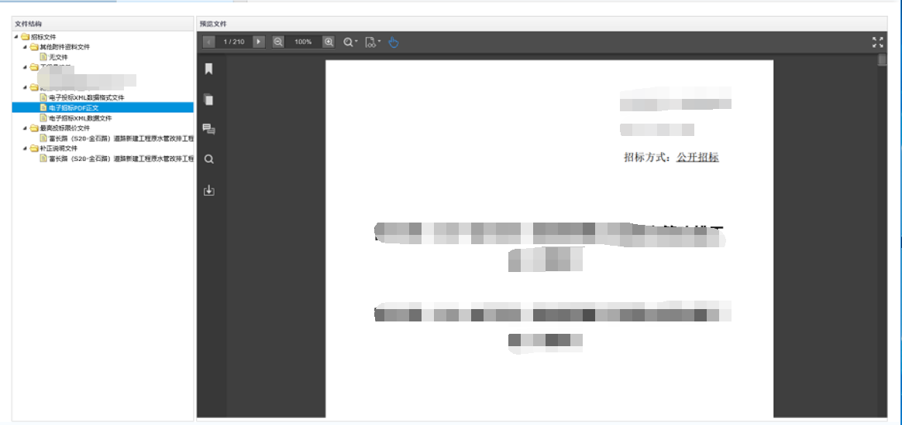
图3-10
招标人（招标代理机构）在上传完电子招标文件之后，可以填写评标委员会中招标人代表人数，以及进行附件上传（图纸文件），操作完成之后，点击保存按钮进行数据保存。（详见图3-11）
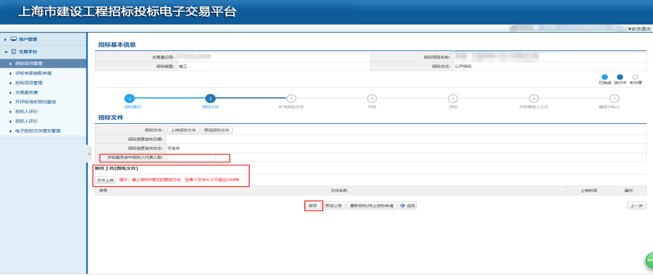
图3-11

招标人发布招标（资格预审）公告或发出投标邀请

发布资格预审公告
发布资格预审公告前，招标人（招标代理机构）可以点击“预览公告”按钮，先预览资格预审公告。（详见图4-1）
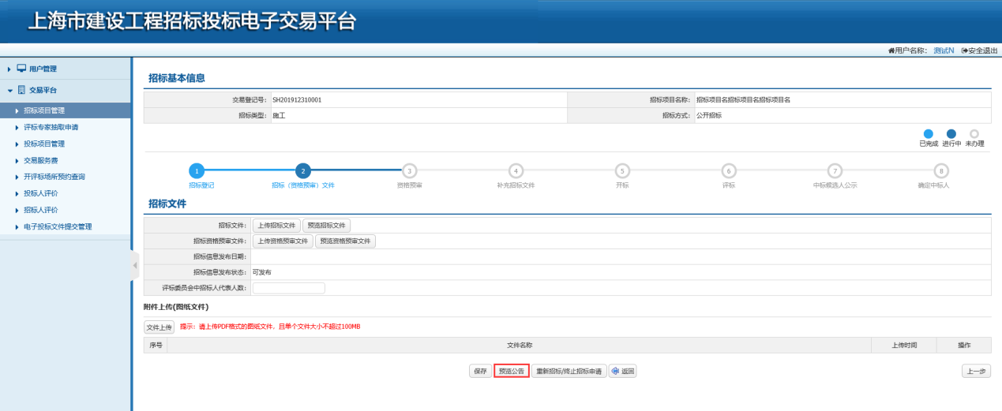
图4-1
招标人（招标代理机构）确认资格预审公告内容无误后，点击“签名”按钮。（详见图4-2）
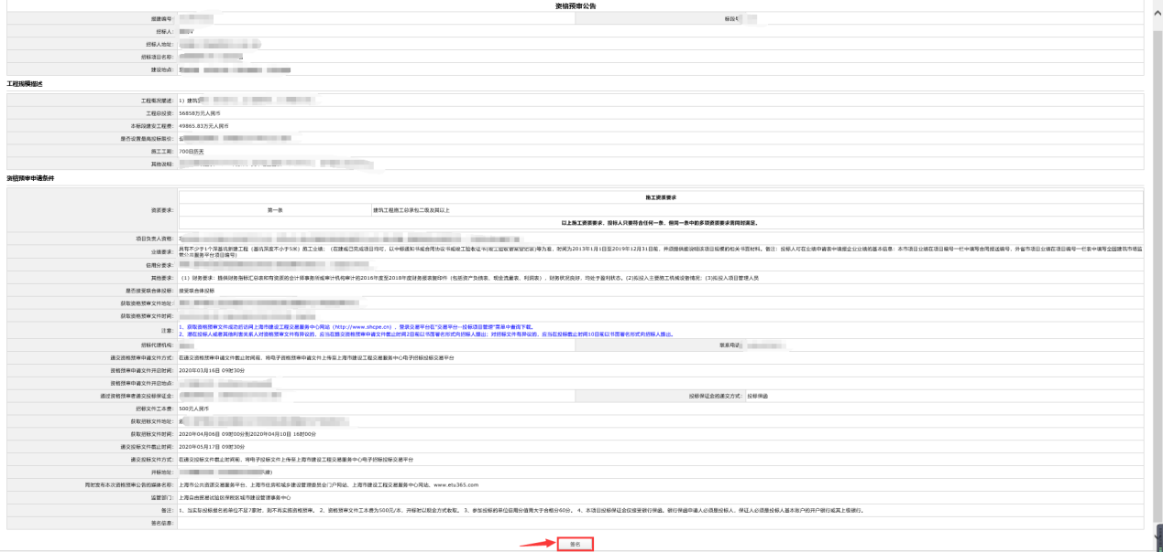
图4-2
招标人（招标代理机构）在数字签名页面，点击“数字签名”按钮，进行数字签名。（详见图4-3）
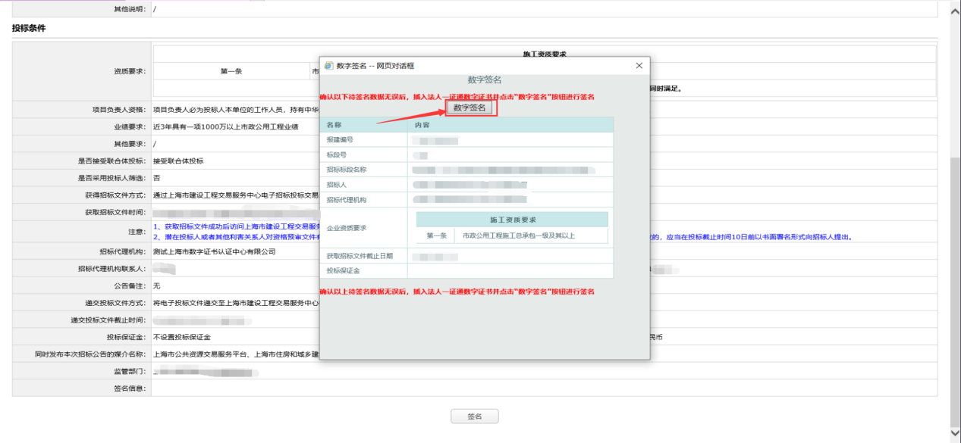
图4-3
招标人（招标代理机构）插入企业数字证书，输入企业数字证书密码，点击“点击提交数据签名”按钮，进行数据签名的提交。（详见图4-4）
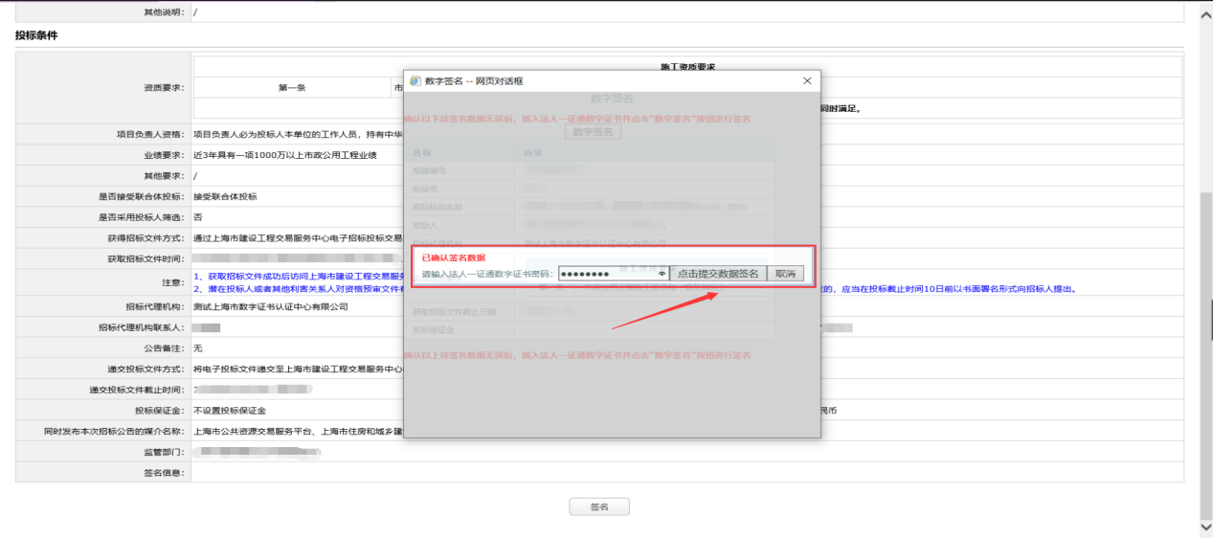
图4-4
资格预审公告签名成功后，招标人（招标代理机构）点击“确定”按钮发布资格预审公告。（详见图4-5）
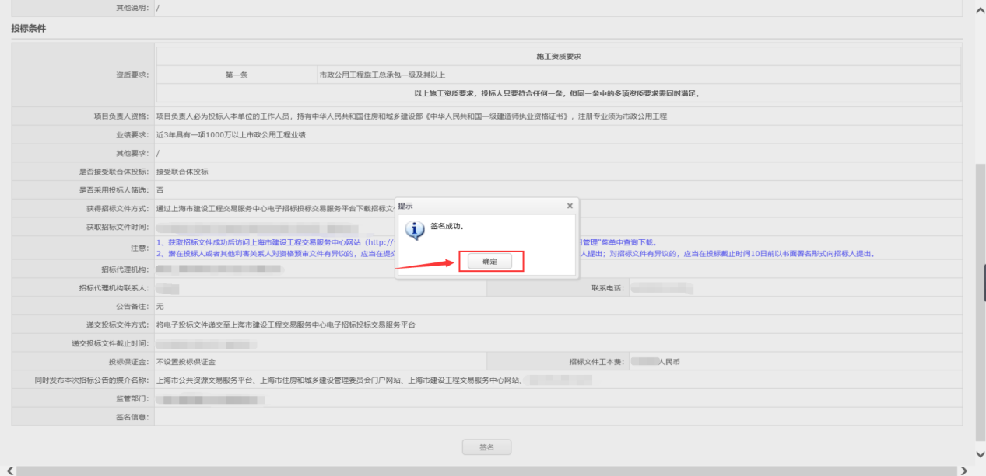
图4-5
资格预审公告发布后，返回招标（资格预审）文件页面，可以看到招标信息发布状态为“发布中”，当资格预审招标公告结束后该状态会变成“发布结束”。（详见图4-6）
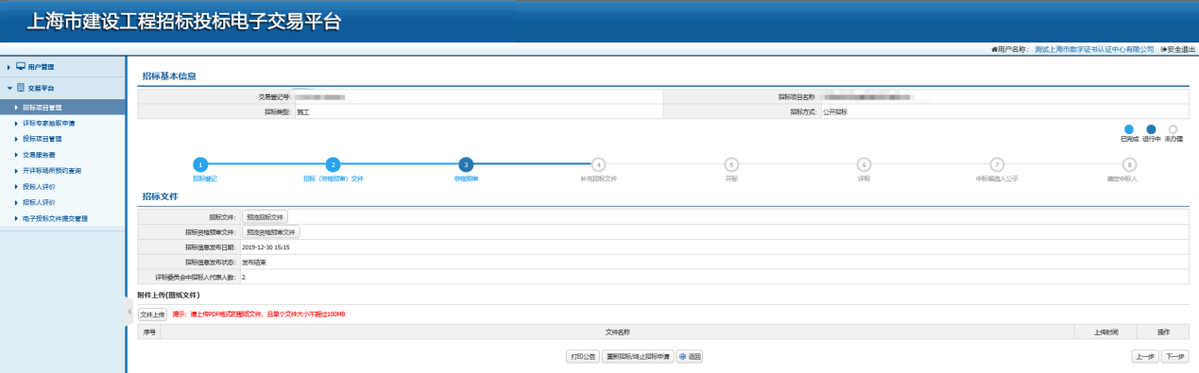
图4-6

发布招标公告
招标人（招标代理机构）成功上传电子招标文件后，点击“预览公告”按钮，预览招标公告。（详见图4-7）
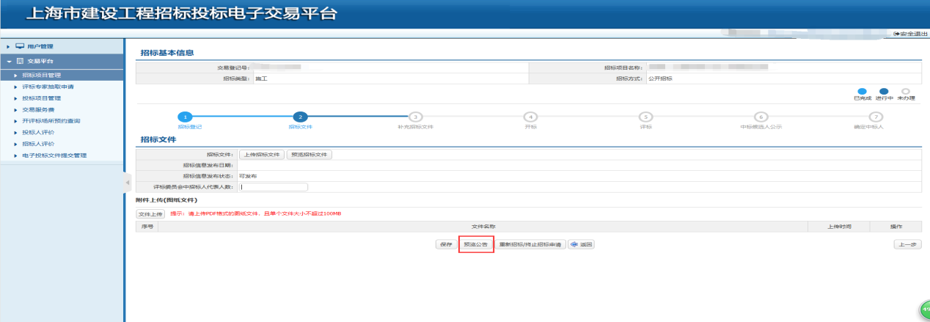
图4-7
招标人（招标代理机构）确认招标公告内容无误后，可以发布招标公告，插入企业数字证书，点击“签名”按钮。（详见图4-8）
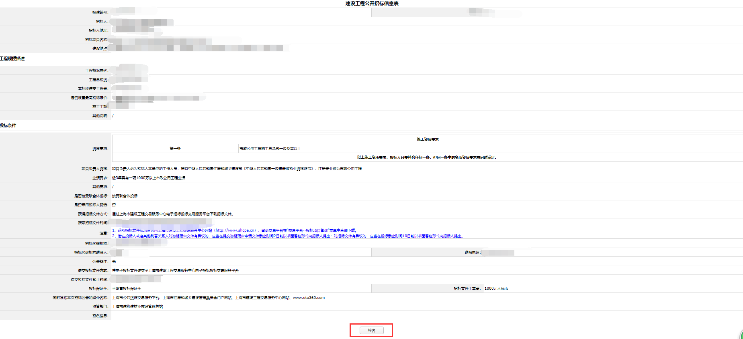
图4-8
招标人（招标代理机构）在数字签名对话框中点击“数字签名”按钮。（详见图4-9）
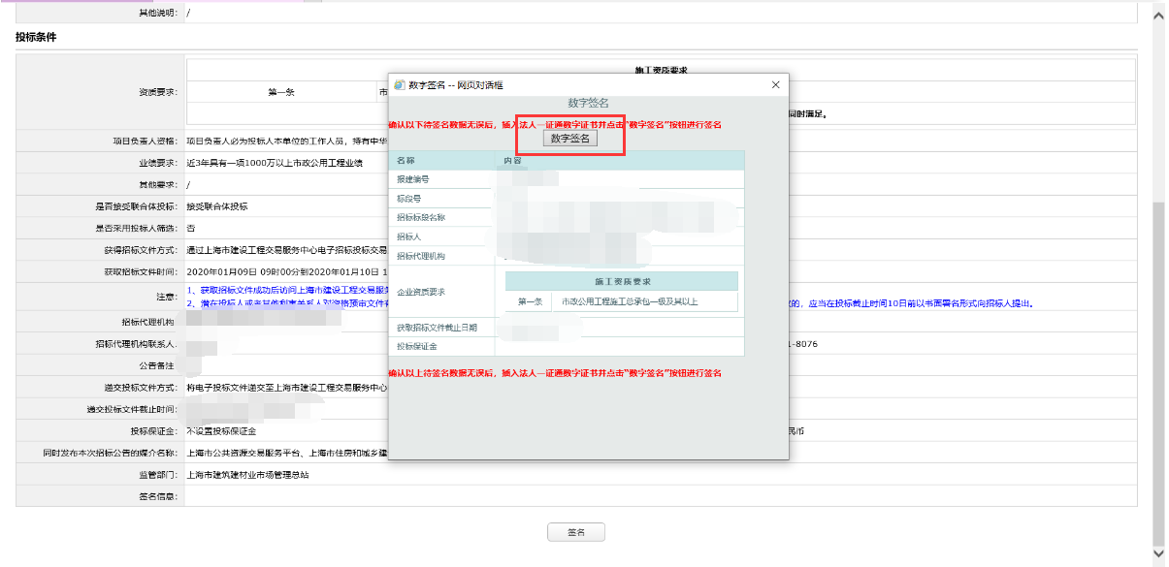
图4-9
招标人（招标代理机构）输入对应证书密码并点击“点击提交数据签名”按钮。（详见图4-10）
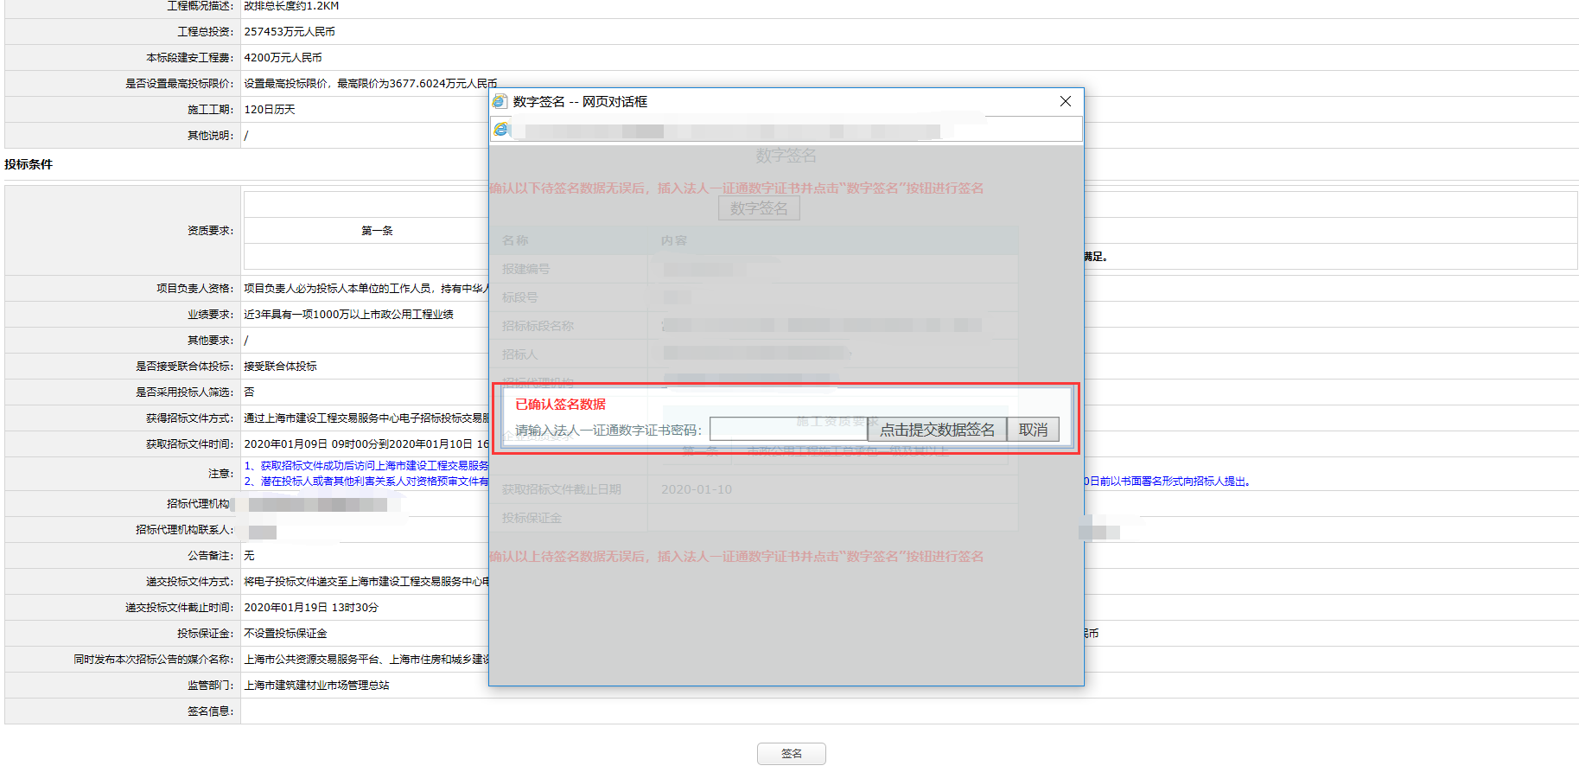
图4-10
招标人（招标代理机构）在招标公告签名成功后，点击“确定”按钮。（详见图4-11）
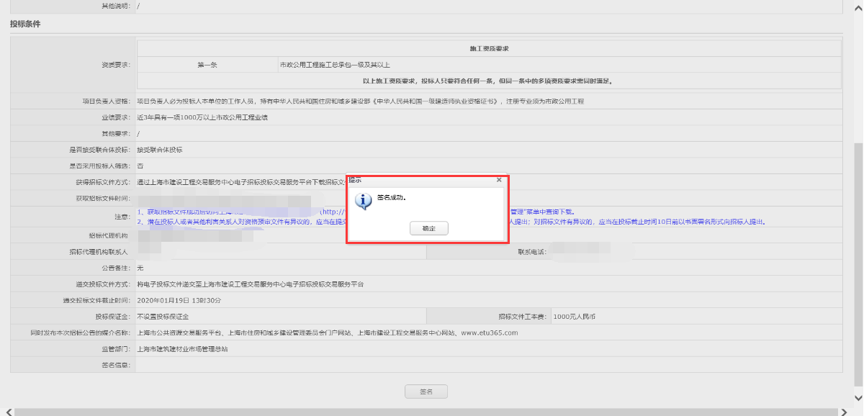
图4-11
招标人（招标代理机构）在发布公告对话框中点击“确定”按钮，进行招标公告的发布。（详见图4-12）

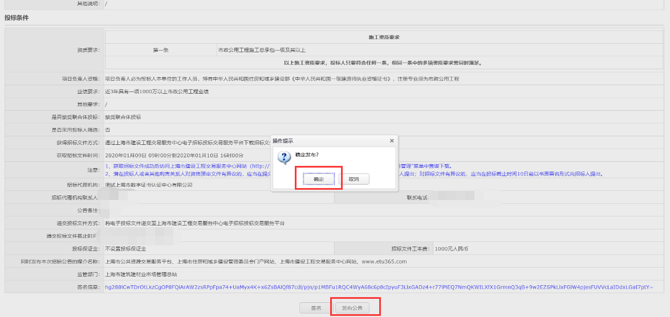
图4-12

投标邀请
招标人（招标代理机构）选择邀请招标时，进入到招标文件环节，在邀请单位信息列表中点击“添加”按钮，进行投标单位的信息添加。（详见图4-13）
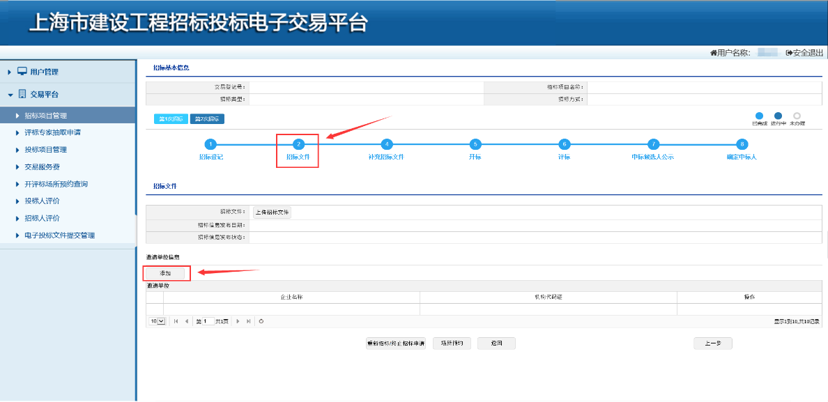
图4-13
招标人（招标代理机构）在点击“添加”按钮后，需要添加邀请投标单位的名称和统一社会信用机构代码信息，点击“确定”按钮。（详见图4-14）
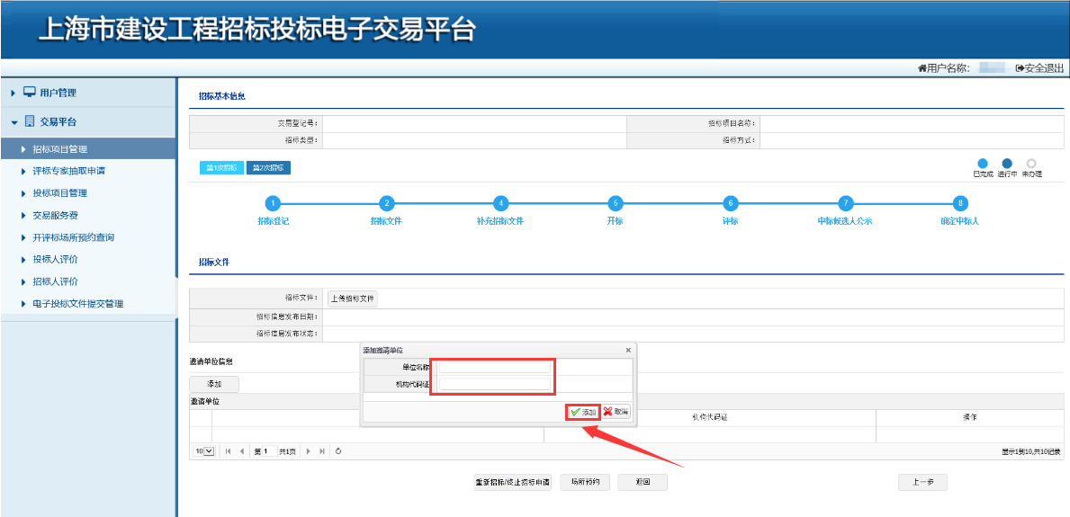
图4-14
招标人（招标代理机构）在邀请单位列表可以看到被邀请投标的投标单位，招标公告发布后系统会通知被邀请投标单位，如果发现有邀请投标单位信息有误，可以在邀请单位进行修改。（详见图4-15）
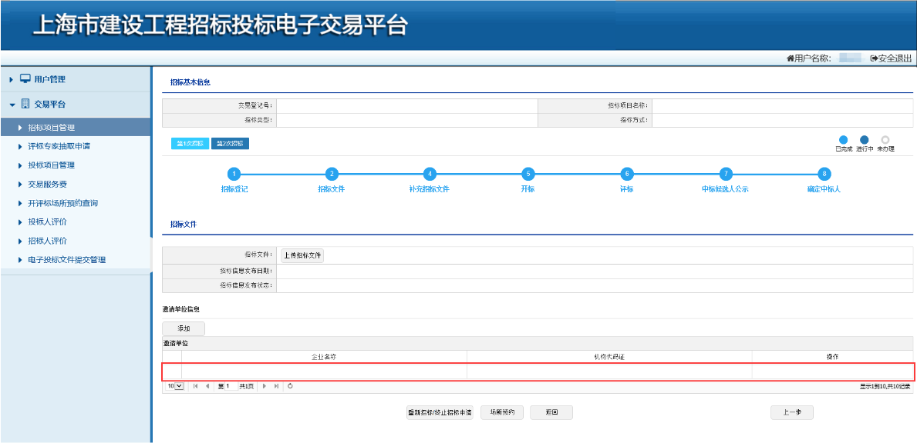
图4-15
招标人（招标代理机构）在交易平台上通过企业名称和统一社会信用代码添加邀请单位，交易平台验证邀请单位是否满足招标人资质要求，满足要求的添加成功，不满足要求的提示招标人。添加完成后由招标人通知被邀请单位。交易平台同时校验电子招标文件中“获取招标文件起止时间”及“递交投标文截止件时间”是否符合规定。

招标人制作补充招标（资格预审申请）文件

补充资格预审申请文件
在资格预审文件提问截止时间之后，招标人（招标代理机构）可以在资格预审页面查看潜在申请人匿名提问的内容，并且可以根据提问的情况使用招标文件制作工具制作补充资格预审文件，制作完成后通过签名平台完成校验、签名，在资格预审页面点击“上传补充资格预审文件”按钮，将签名后的补充资格预审文件上传至交易平台。（详见图5-1）
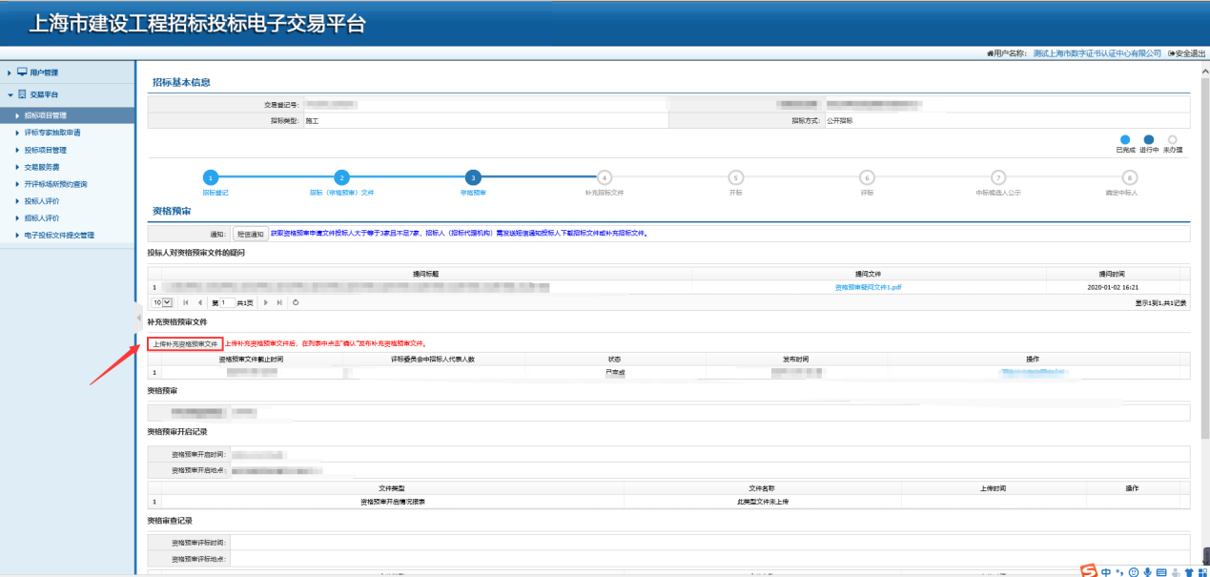
图5-1
招标人（招标代理机构）上传补充资格预审文件后，点击“确定”按钮。（详见图5-2）
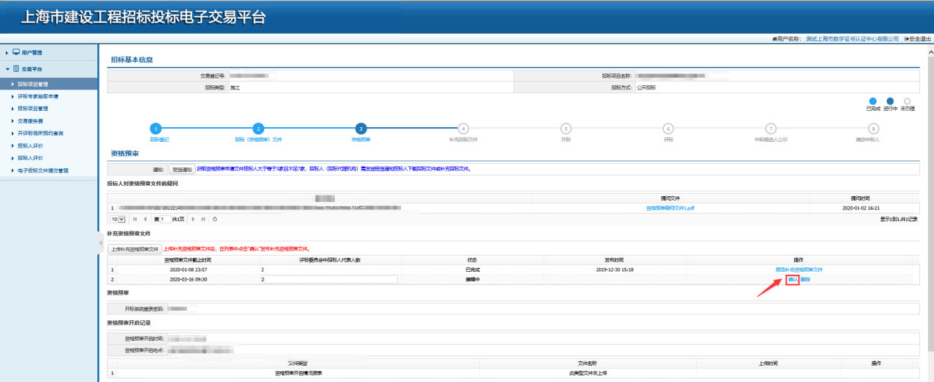
图5-2

招标人（招标代理机构）确认补充招标文件信息无误后（如报建编号、标段号、招标人等信息），点击“签名并发布公告”按钮。（详见图5-3）
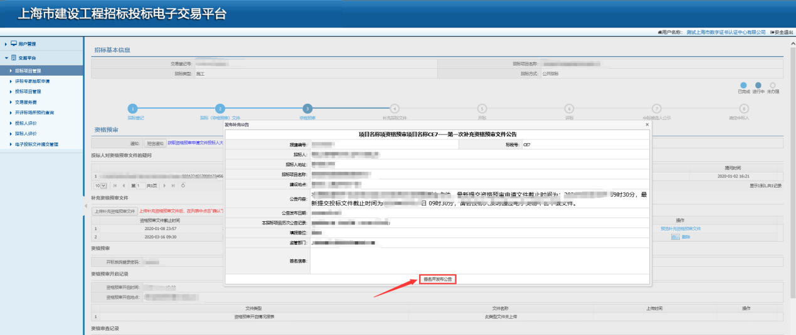
图5-3

招标人（招标代理机构）在数字签名页面，点击“数字签名”按钮，进行签名。（详见图5-4）
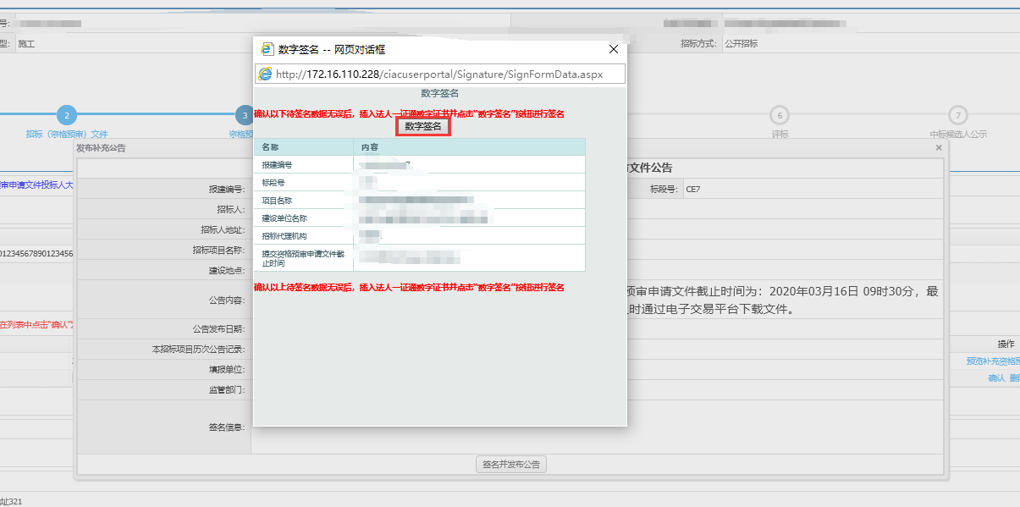
图5-4
招标人（招标代理机构）插入企业数字证书，输入企业数字证书密码，点击“点击提交数据签名”按钮，操作完后补充资格预审文件发布成功（详见图5-5）。潜在申请人可以通过交易平台查看补充资格公告，并下载补充资格预审文件。
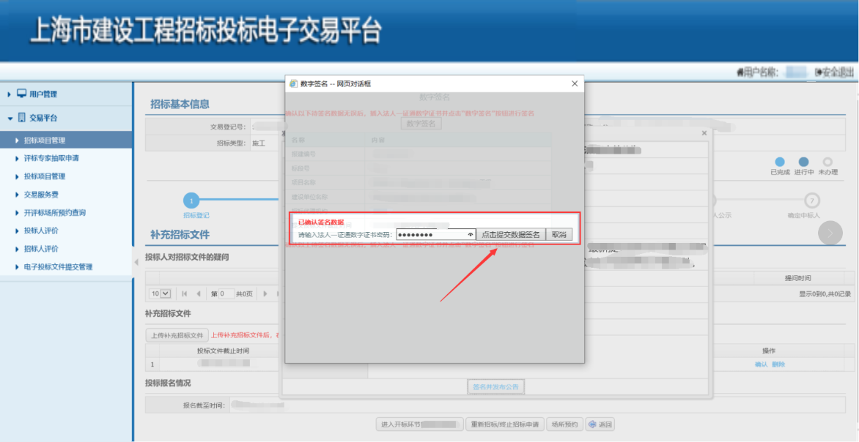
图5-5

补充招标文件
招标人（招标代理机构）可以通过交易平台查看潜在投标人提问内容，并可以根据提问的内容，使用招标文件制作工具对招标文件进行修改、补正，生成补充电子招标文件，在电子文件签署平台上校验、签名盖章后上传交易平台。在补充电子招标文件中必须包含修改内容的补充说明文件。招标人（招标代理机构）在补充招标文件页面点击上传补充招标文件。（见图5-6）
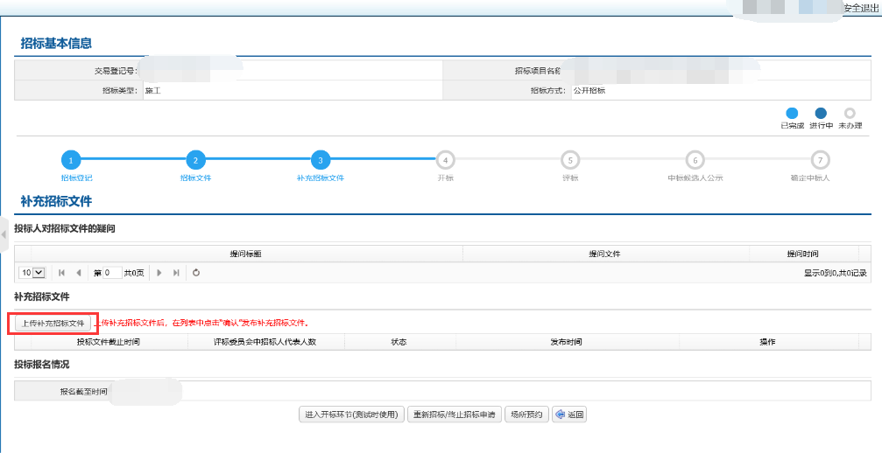
图5-6
招标人（招标代理机构）选择需要上传的补充招标文件后，点击“开始上传”按钮，上传补充招标文件，上传成功之后点击“确认完成”。（详见图5-7、图5-8）
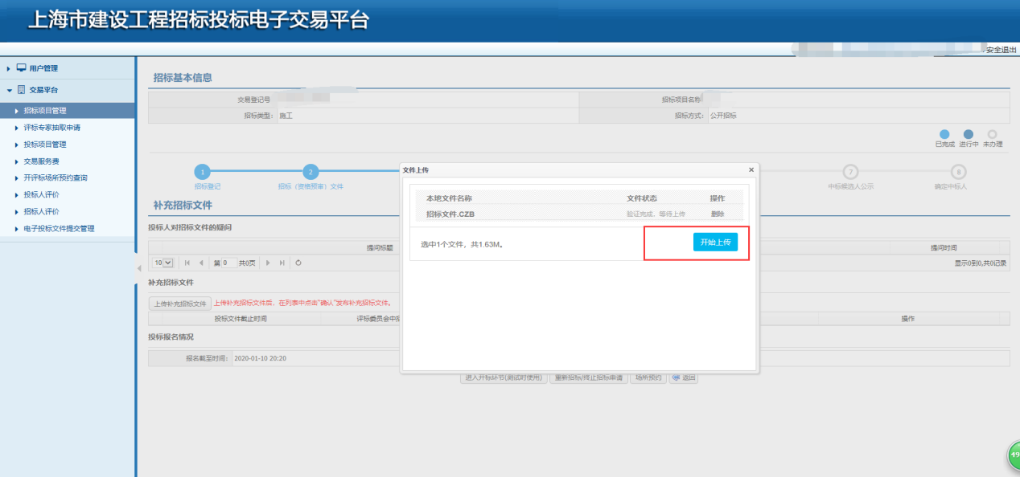
图5-7
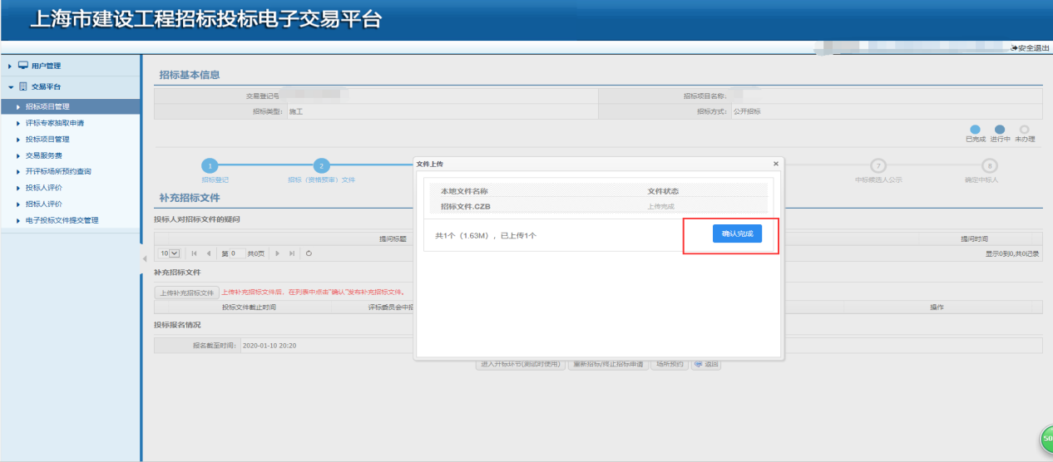
图5-8
招标人（招标代理机构）成功上传补充招标文件后，点击“确认”按钮，发布补充招标文件，也可以点击“删除”按钮，重新上传补充招标文件。如若点击“确认”之后，仍需要修改补充招标文件，则可以重新添加补充招标文件进行补充说明。（详见图5-9）
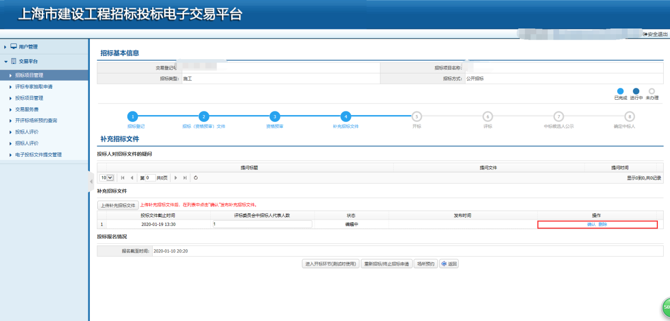
图5-9
招标人（招标代理机构）在发布补充招标文件公告对话框中点击“签名并发布公告”按钮，对已经确认发布的补充招标文件通过企业数字证书进行签名。（详见图5-10）
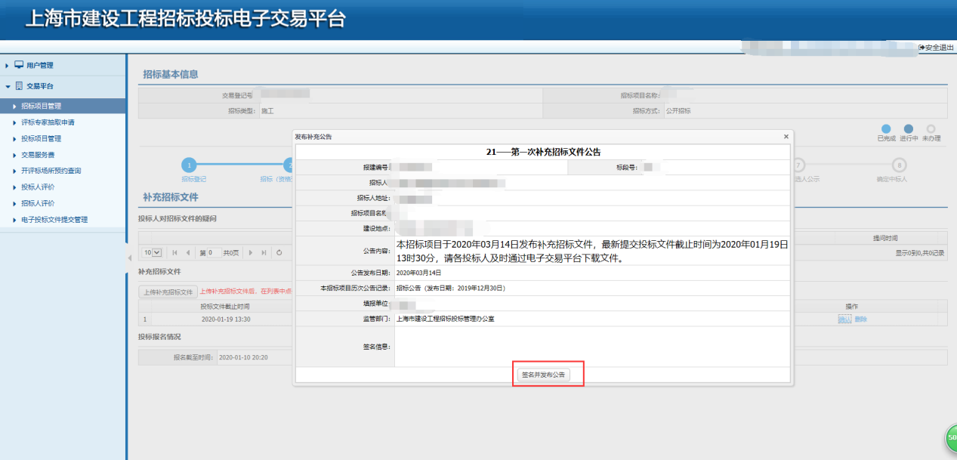
图5-10
招标人（招标代理机构）在数字签名对话框中点击“数字签名”按钮。（详见图5-11）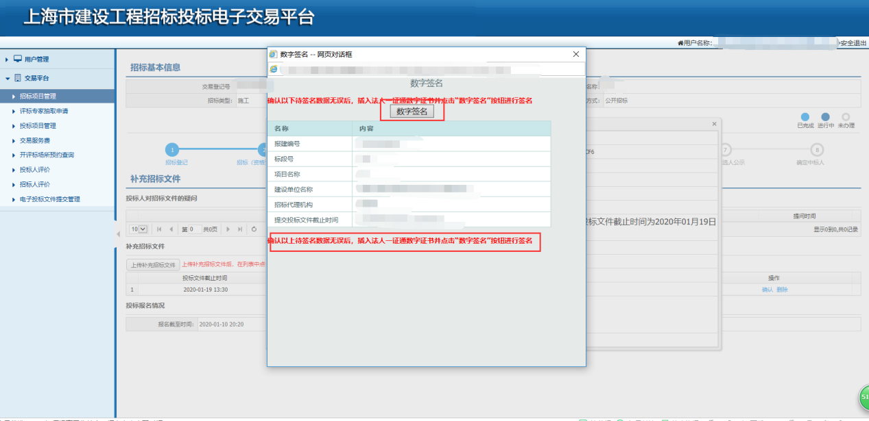
图5-11
招标人（招标代理机构）输入对应证书密码并点击“点击提交数据签名”按钮。（详见图5-12）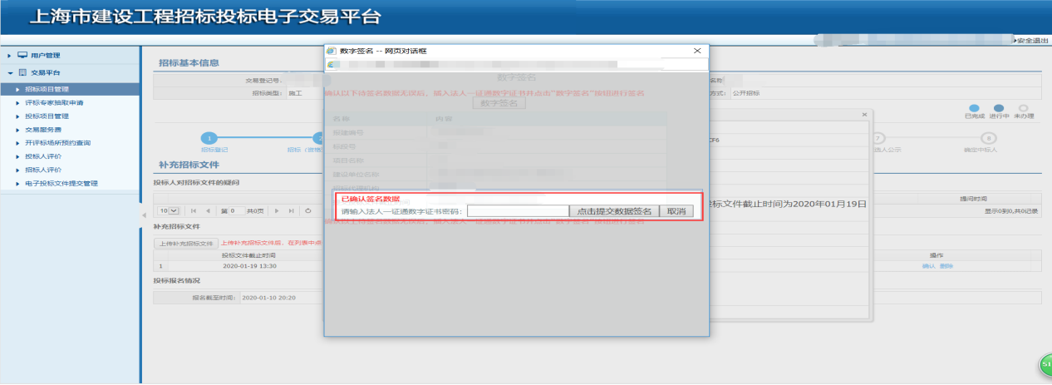
图5-12
招标人（招标代理机构）点击“点击提交数据签名”按钮，成功之后，即成功发布补充招标文件公告，可以在补充招标文件环节点击“预览补充招标文件”按钮，查看补充招标文件内容。（详见图5-13、图5-14）
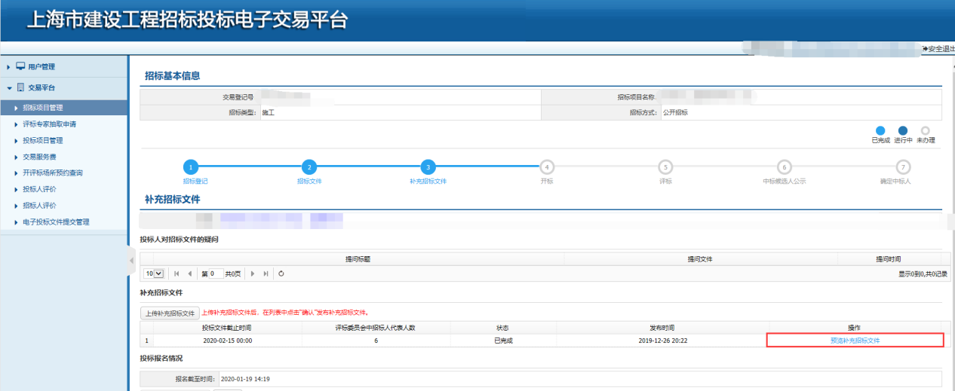
图5-13
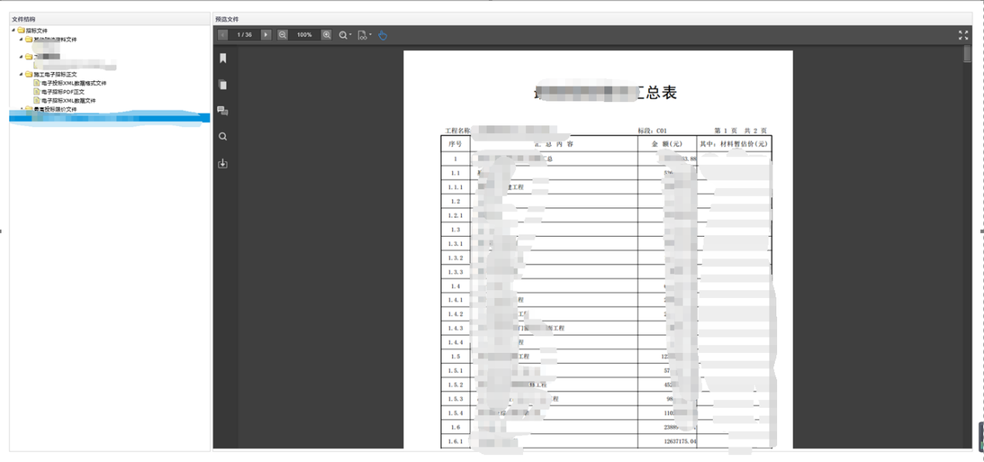
5-14

确定中标人及书面报告备案

填写中标信息
招标人（招标代理机构）访问上海市建设工程交易服务中心网站（http://www.shcpe.cn），点击“电子交易平台”按钮，选择交易平台登录，插入数字证书输入密码登录电子交易平台。（详见图6-1、图6-2）
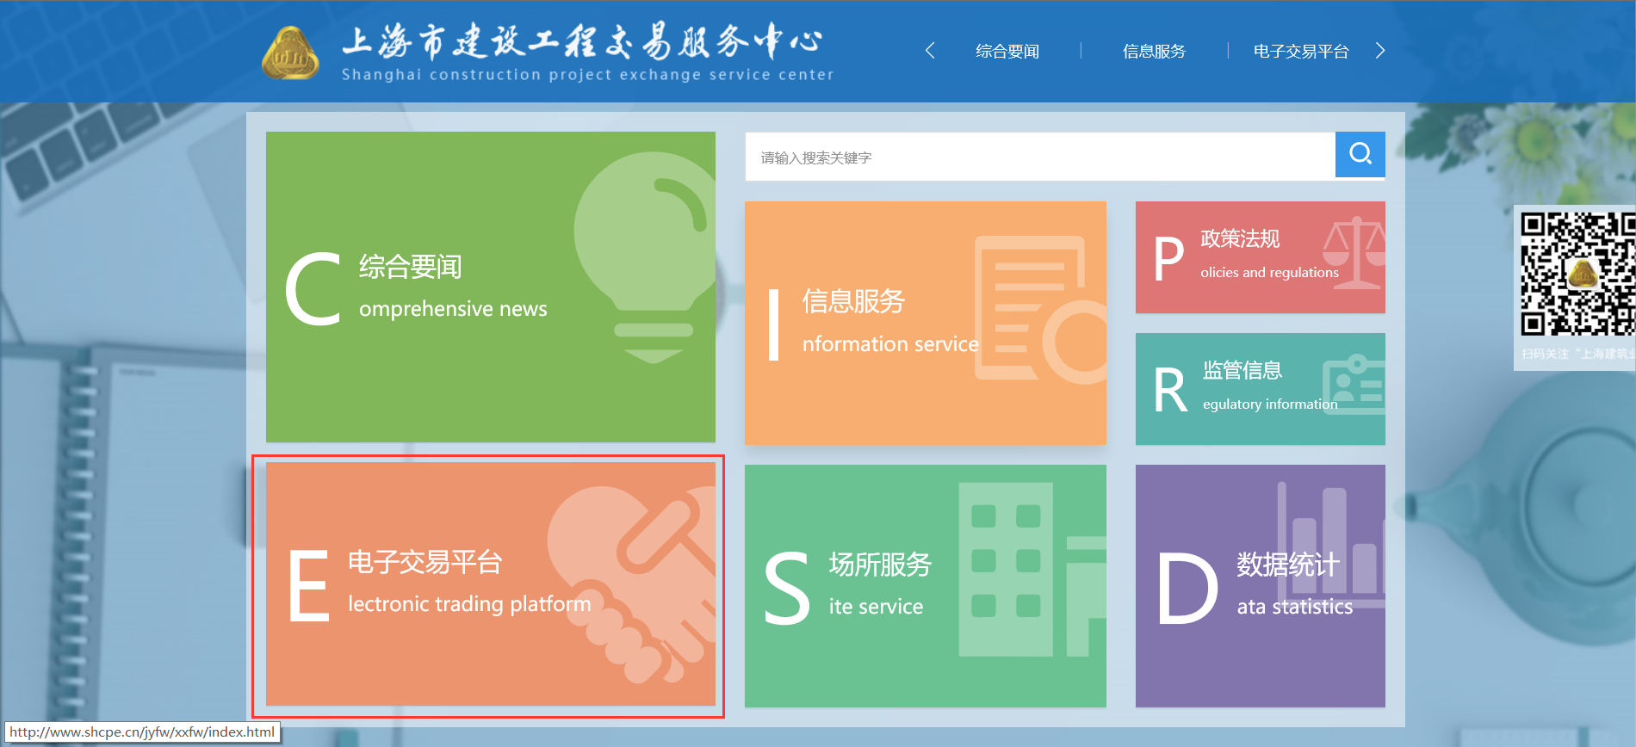
图6-1
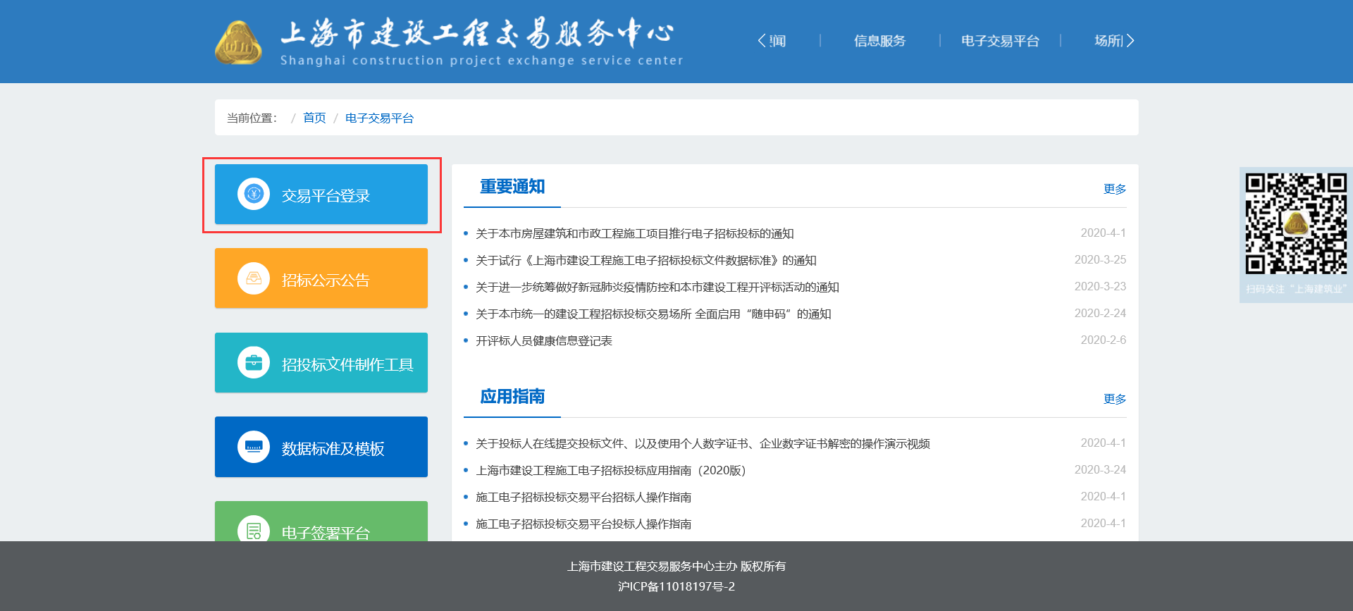
图6-2
招标人（招标代理机构）进入电子交易平台，点击左侧导航栏“招标项目管理”页面显示招标项目管理列表，在列表中 “点击进入”按钮进入项目。（详见图6-3）
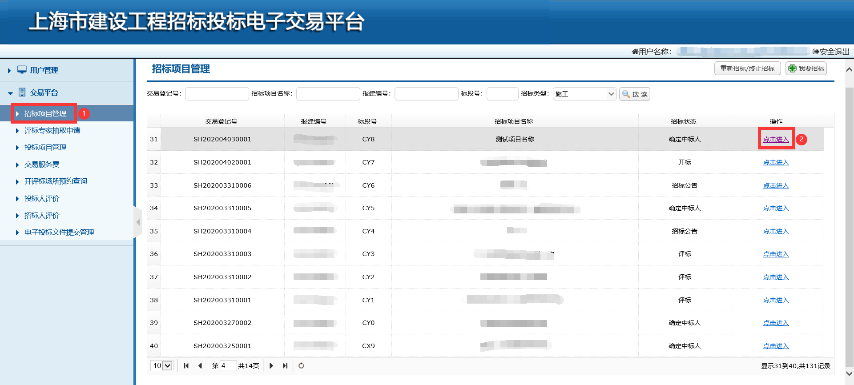
图6-3
招标人（招标代理机构）点击确认中标人环节进入，在页面中选择中标人，填写定标原因及依据，在招标项目信息栏目下把信息填写完整，在专业工程暂估价中可以修改专业类别及招标主体，页面信息填写完整确认无误后点击页面下方的“保存”按钮保存信息，确定中标人。（详见图6-4）
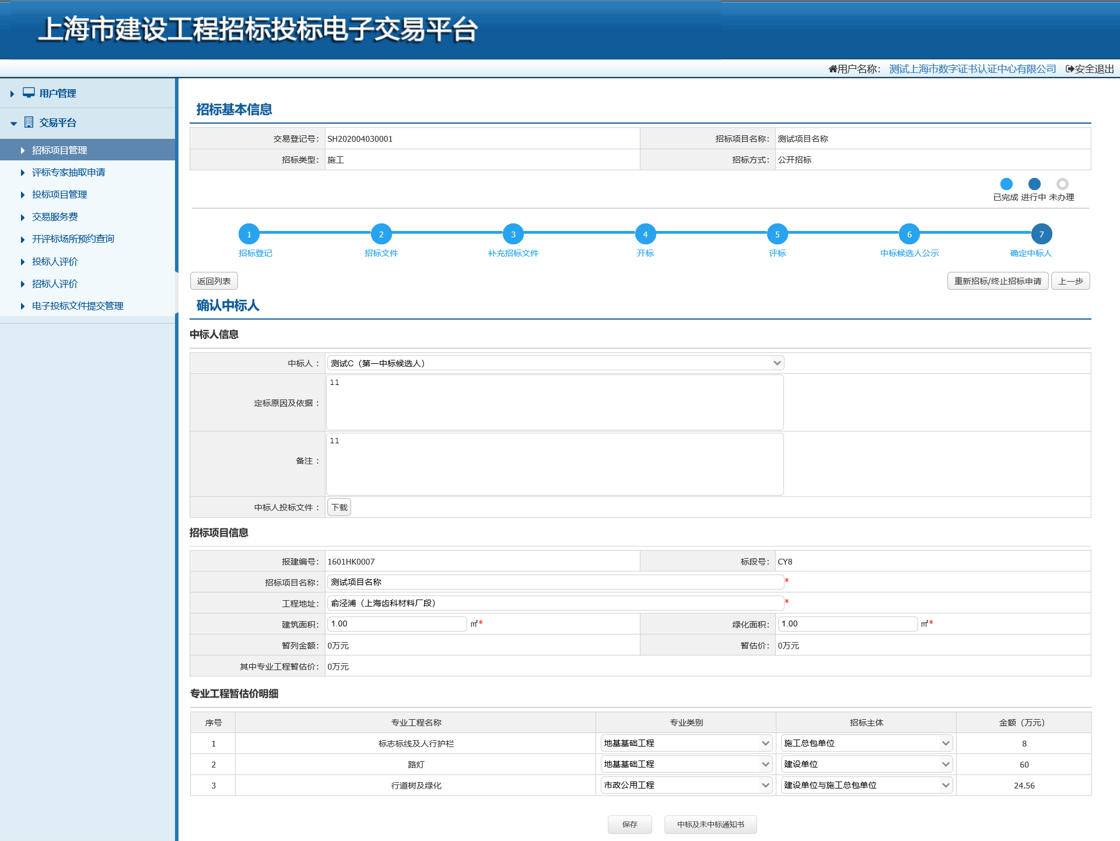
图6-4

生成中标及未中标通知书
招标人（招标代理机构）进入中标及未中标通知书页面，点击页面“生成中标及未中标通知书”按钮生成中标通知书及未中标通知书。（详见图6-5）
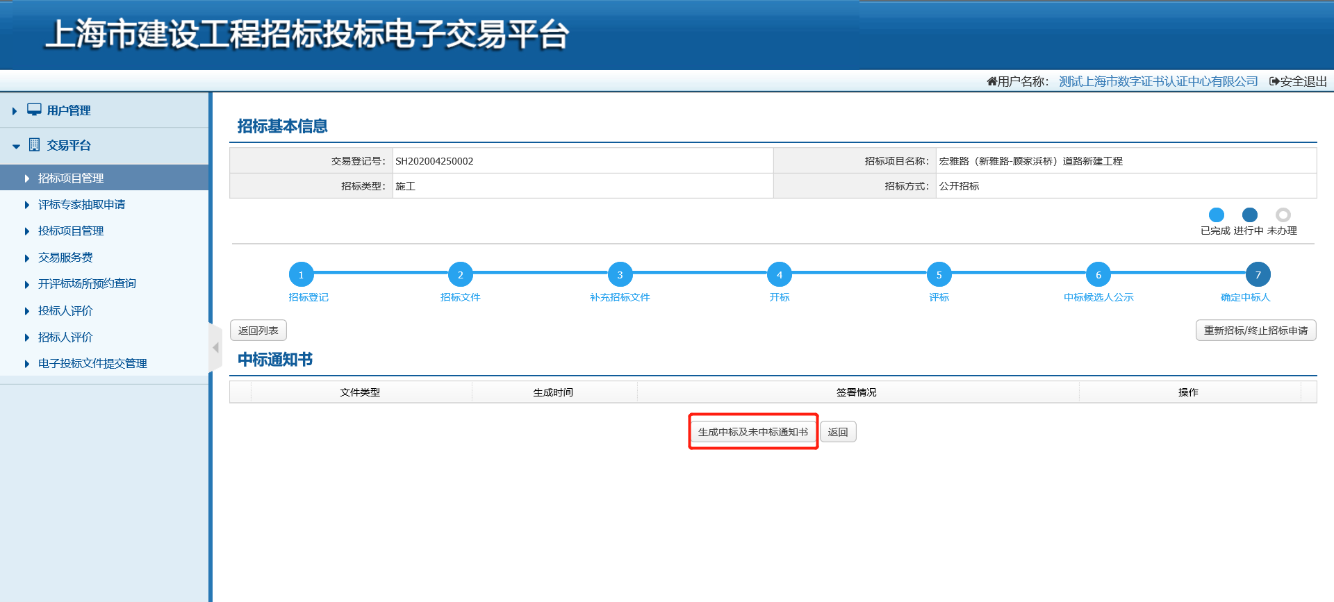
图6-5

生成缴费账单、缴纳交易服务费
招标人（招标代理机构）生成中标及未中标通知书后出现“生成交易服务费缴费账单”按钮，点击按钮生成账单，生成账单后至交易服务中心缴纳交易服务费。（详见图6-6）
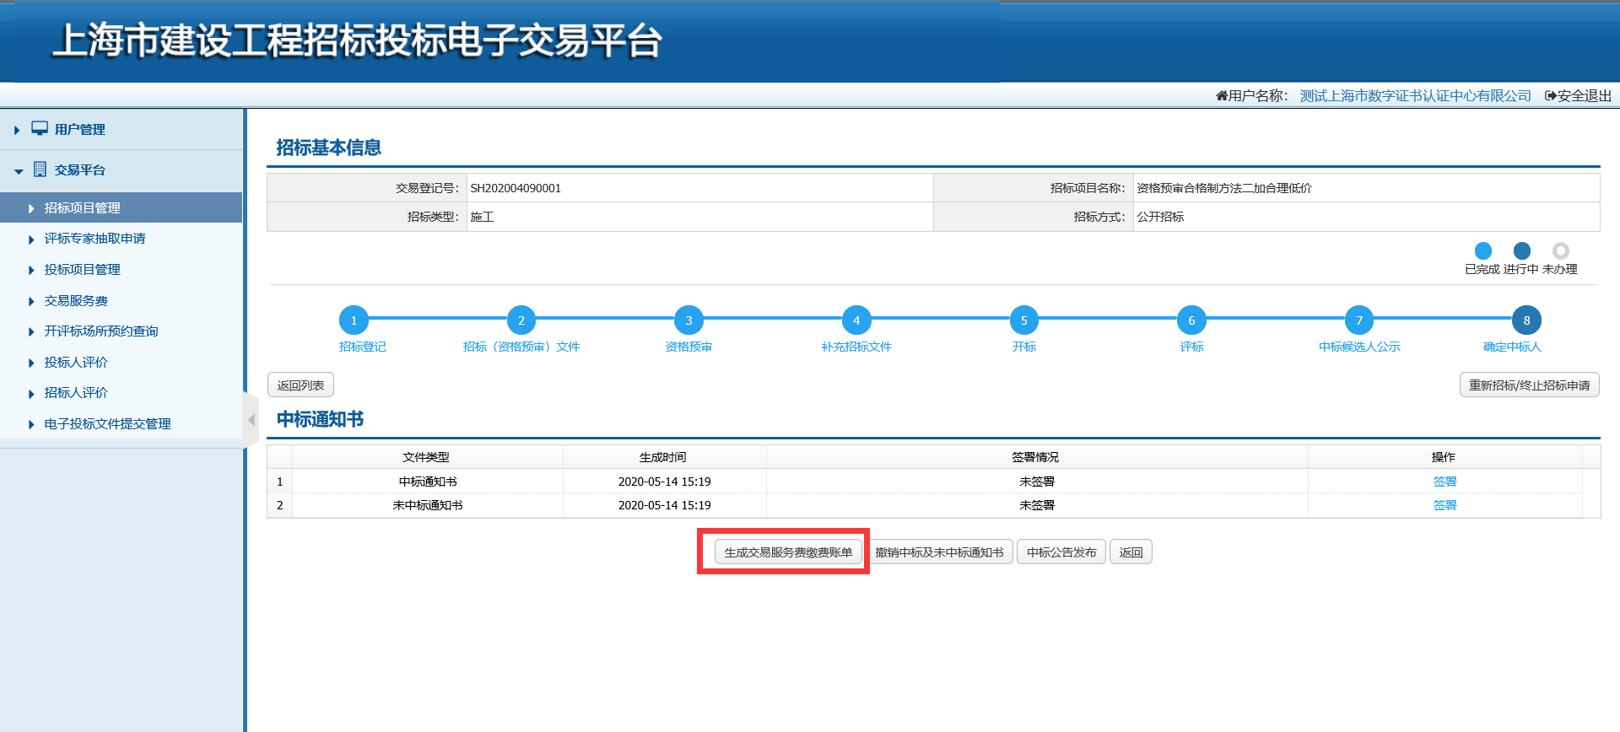
图6-6

中标及未中标通知书电子签章
招标人（招标代理机构）缴纳交易服务费后才能对中标及未中标通知书进行电子签章，中标通知书需招标人进行电子签章，未中标通知书需招标人进行电子签章。招标人（招标代理机构）在中标通知书页面点击“签署”按钮，进入签署页面进行电子签章。（详见图6-7）
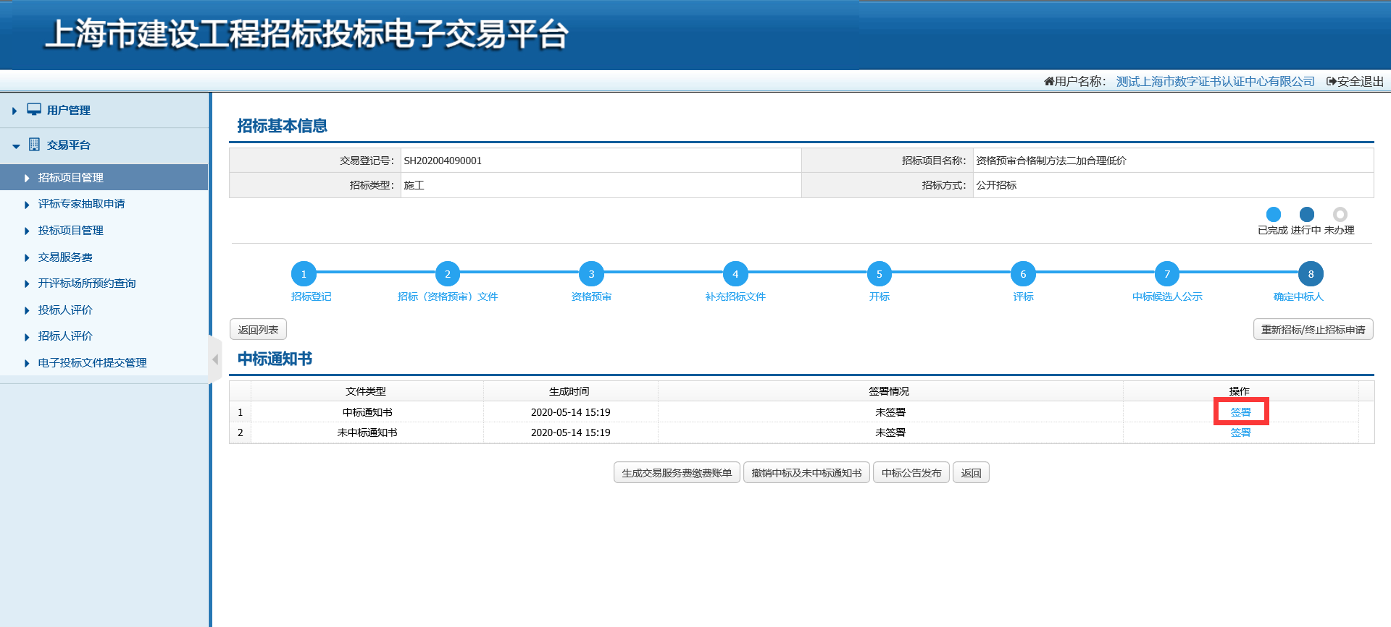
图6-7
招标人（招标代理机构）进入签署页面，选择招标人角色签署，然后插入招标人企业数字证书，点击页面“请点击此按钮完成签署”按钮（详见图6-8），输入企业数字证书密码，点击页面“验证”按钮完成电子签章（详见图6-9）。
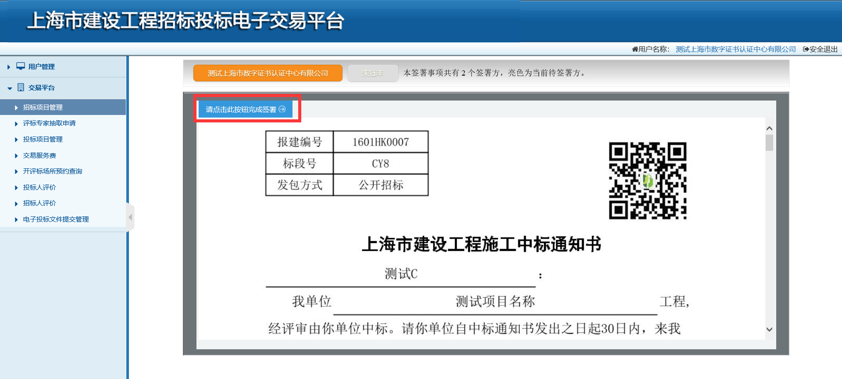
图6-8
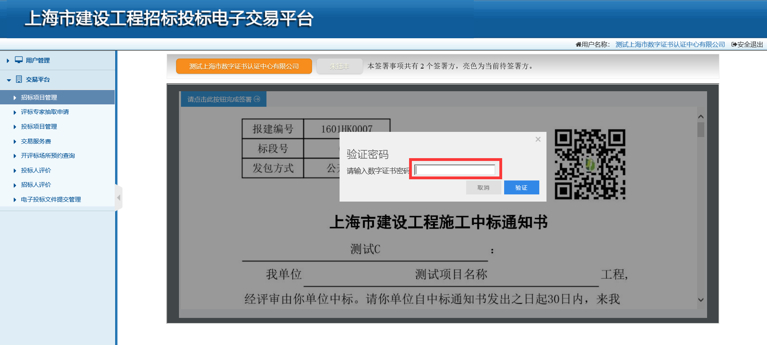
图6-9
当招标人签署完成后页面给出“您已完成中标通知书电子签章”的提示，招标人（招标代理机构）需点击页面“下载”按钮下载中标通知书。（详见图6-10）
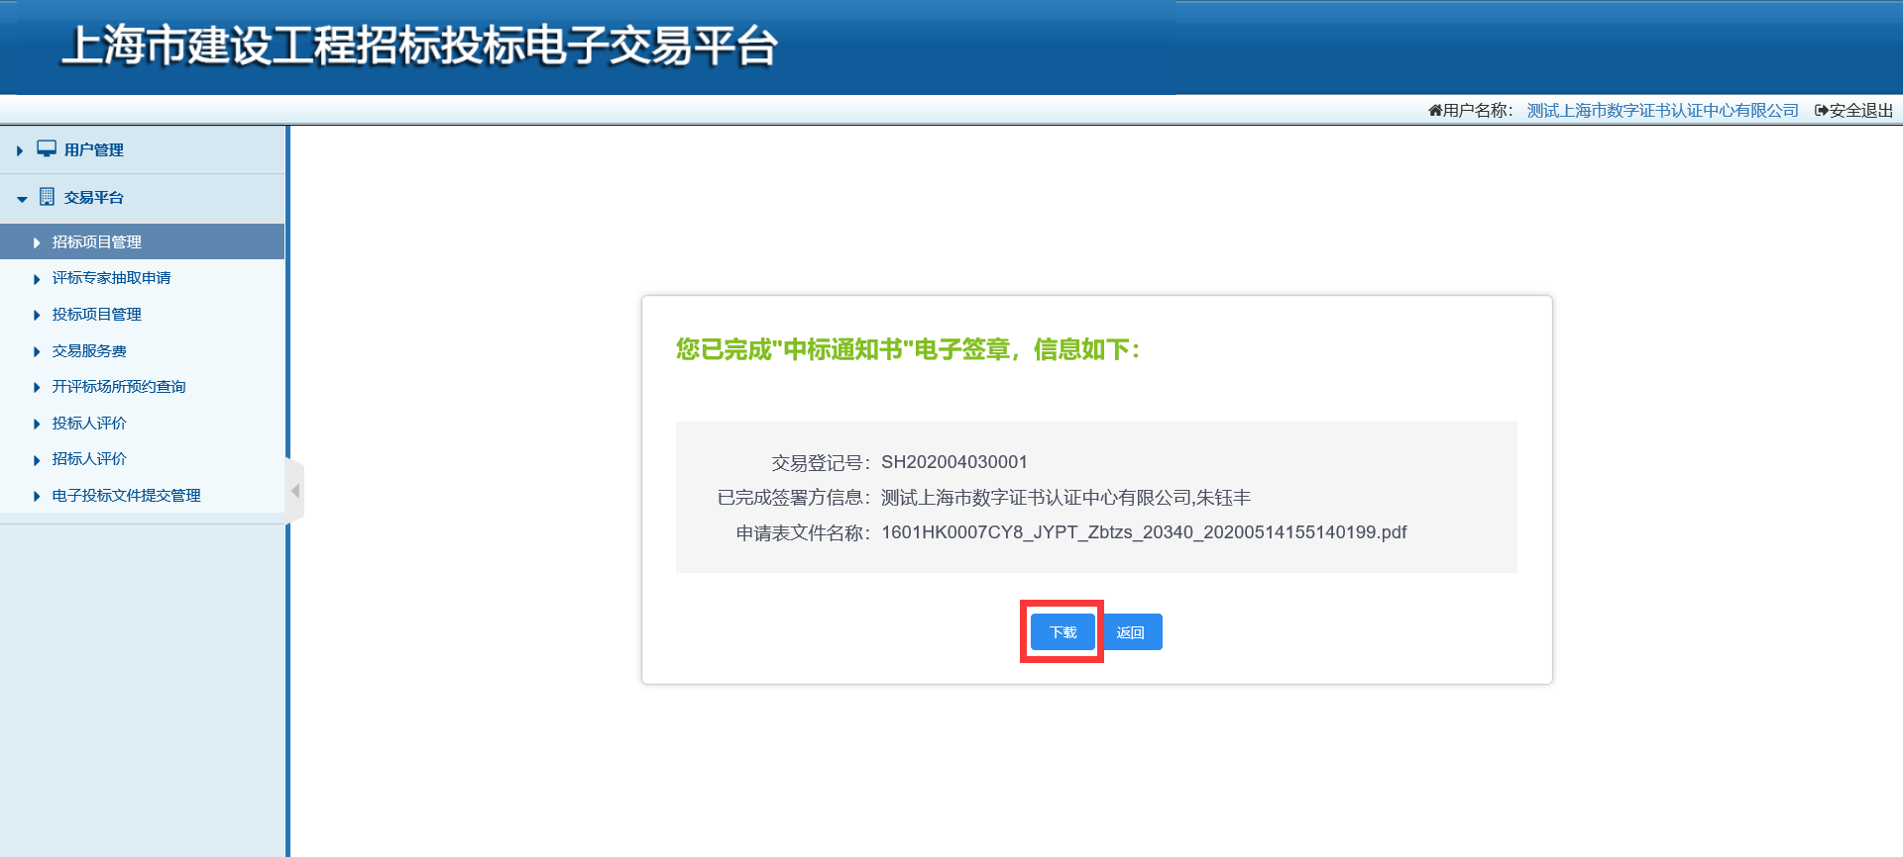
图6-10
招标人（招标代理机构）完成中标通知书签名后还需完成未中标通知书电子签章， 招标人（招标代理机构）点击页面“请点击此按钮完成签署”按钮进行电子签章。（详见图6-11）
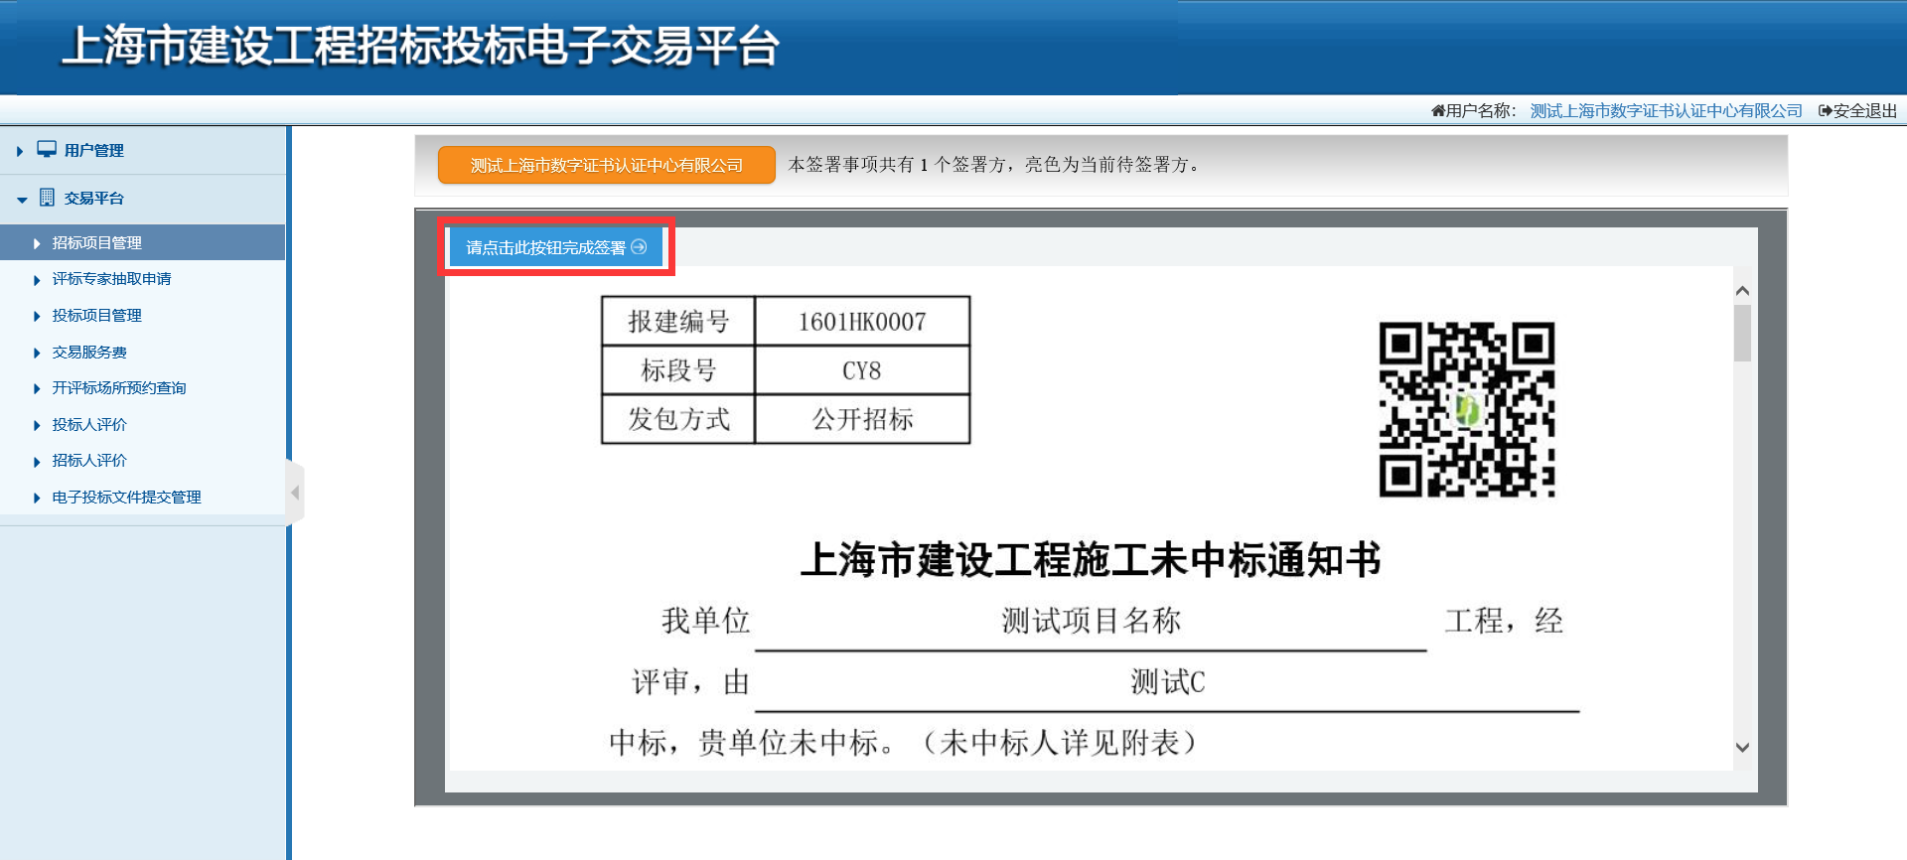
图6-11
未中标通知书签署完成后页面有“您已完成未中标通知书电子签章”提示，招标人（招标代理机构）需点击页面“下载”按钮下载已签章完成的未中标通知书。（详见图6-12）
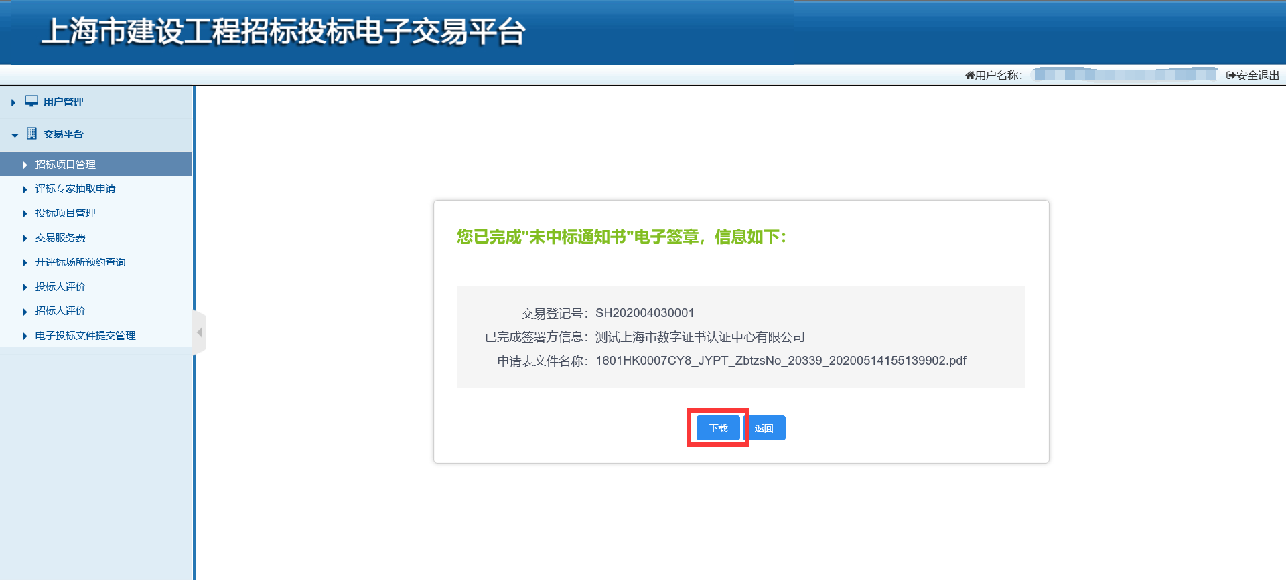
图6-12
当中标通知书及未中标通知书签章完成后页面的签署情况变为签署完成并且可以预览中标通知书及未中标通知书。（详见图6-13）
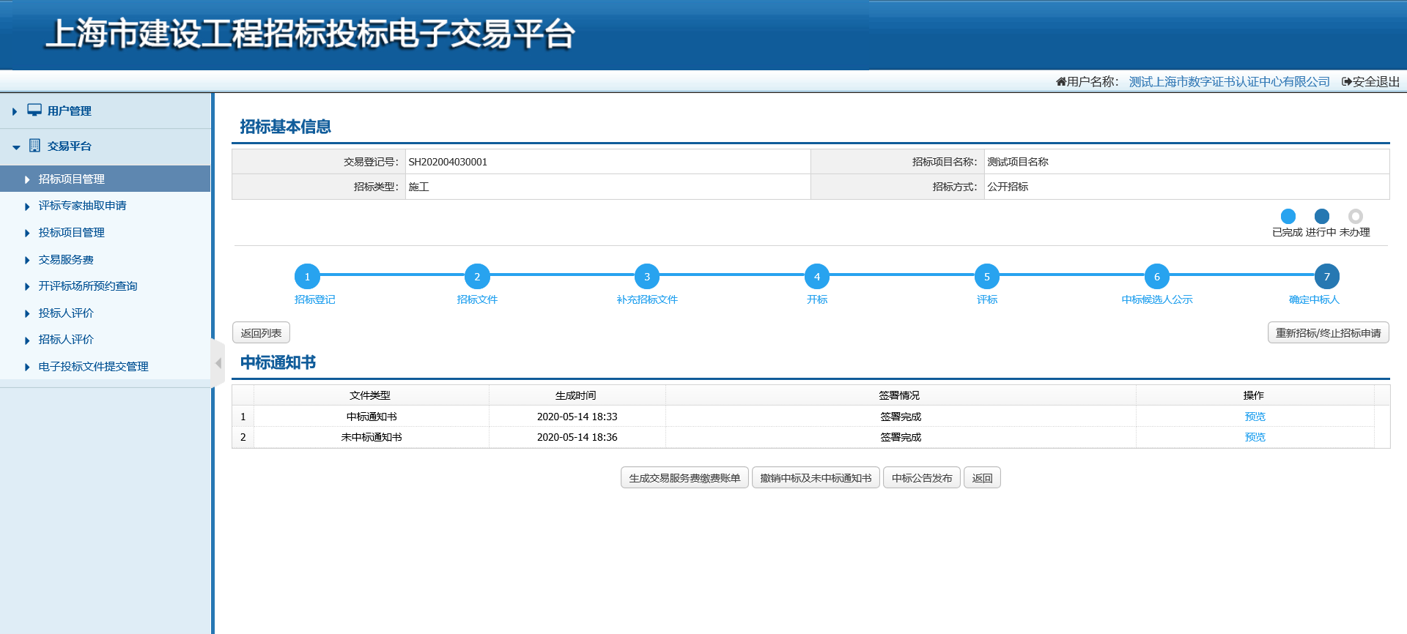
图6-13

发布中标结果公告
中标及未中标通知书签署完成后才能发布中标结果公告，招标人（招标代理机构）点击页面的“中标公告发布”按钮，发布中标结果公告。（详见图6-14）
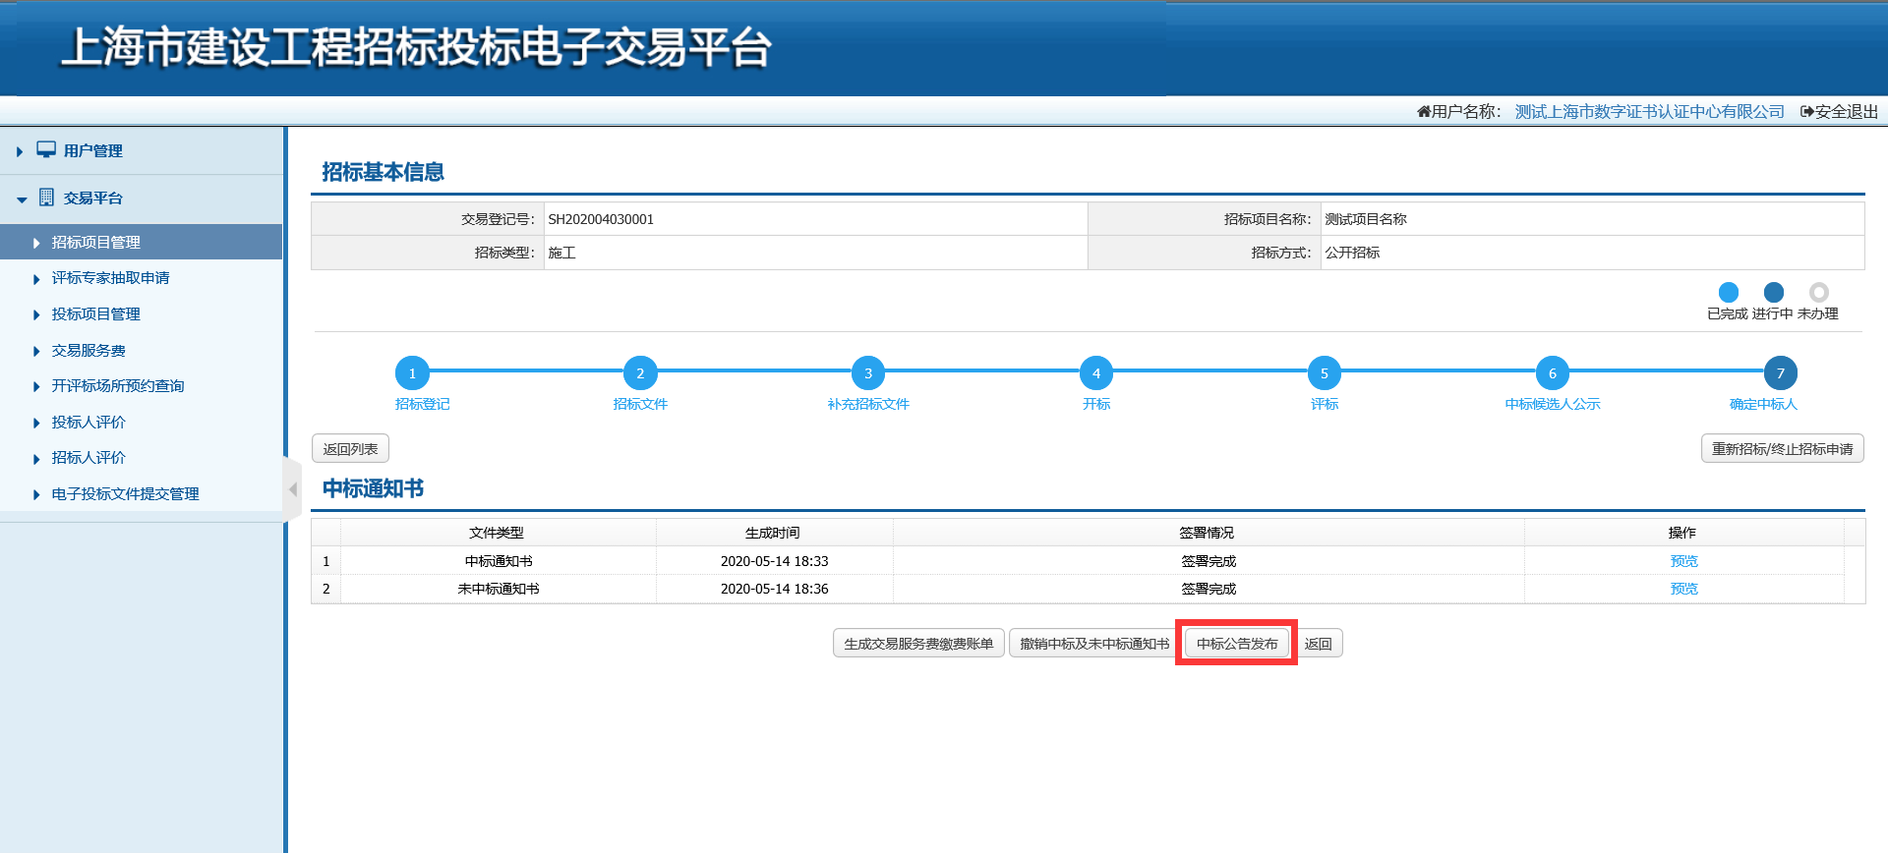
图6-14

补传附件文件
招标人（招标代理机构）发布中标结果公告后返回至确定中标人页面，点击页面“书面报告备案”按钮进入书面报告备案页面。（详见图6-15）
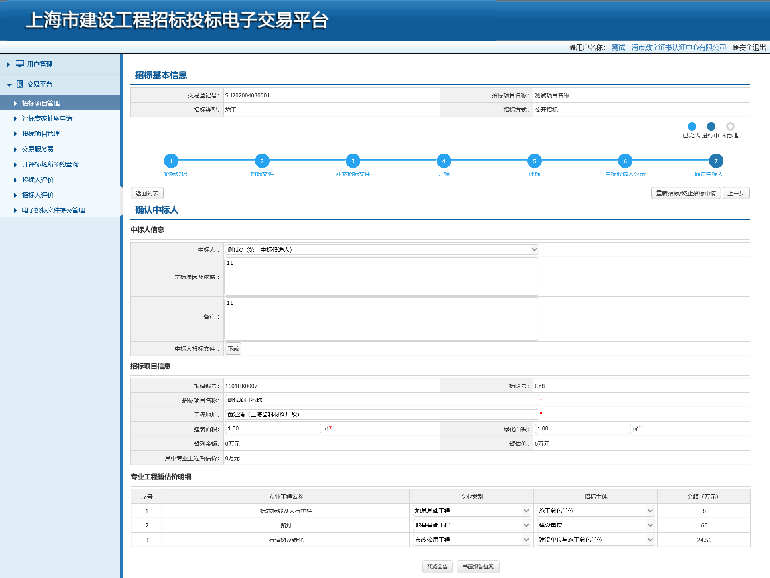
图6-15

书面报告备案页面显示各个环节产生的文件，招标人（招标代理机构）进入书面报告备案页面检查附件是否已完成上传，如有附件未上传的选择文件类型点击“文件上传”按钮补传附件文件，其中。（详见图6-16）
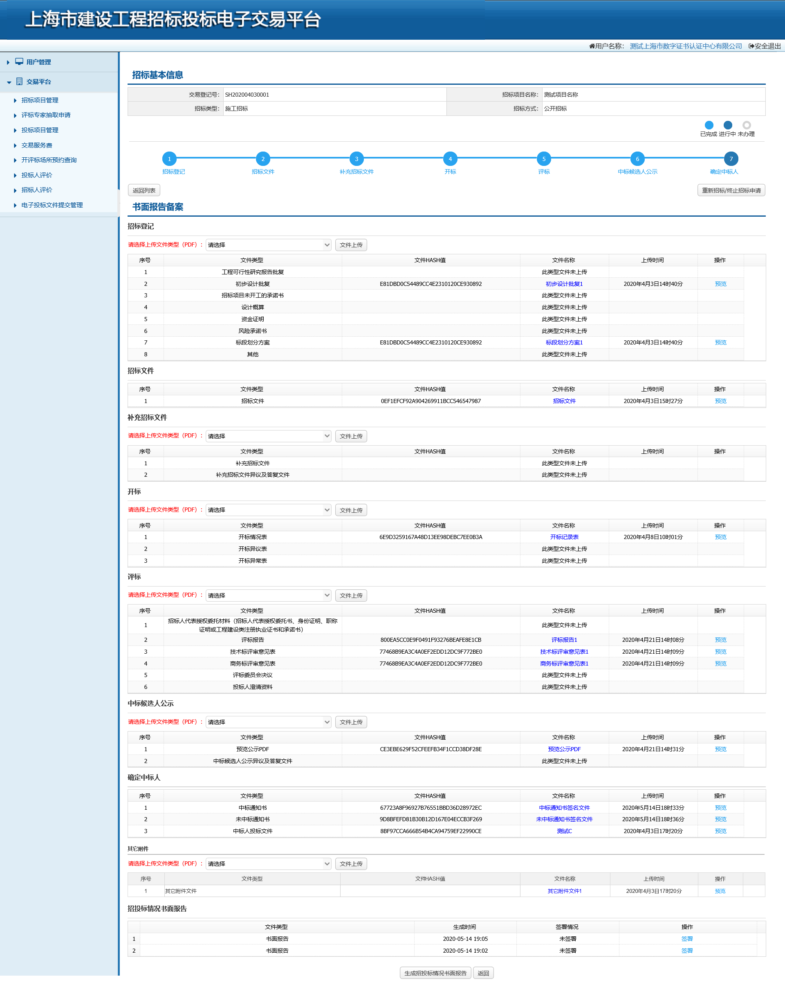
图6-16

生成招投标情况书面报告
招标人（招标代理机构）点击页面的“生成招投标情况书面报告”按钮生成招投标情况书面报告。（详见图6-17）
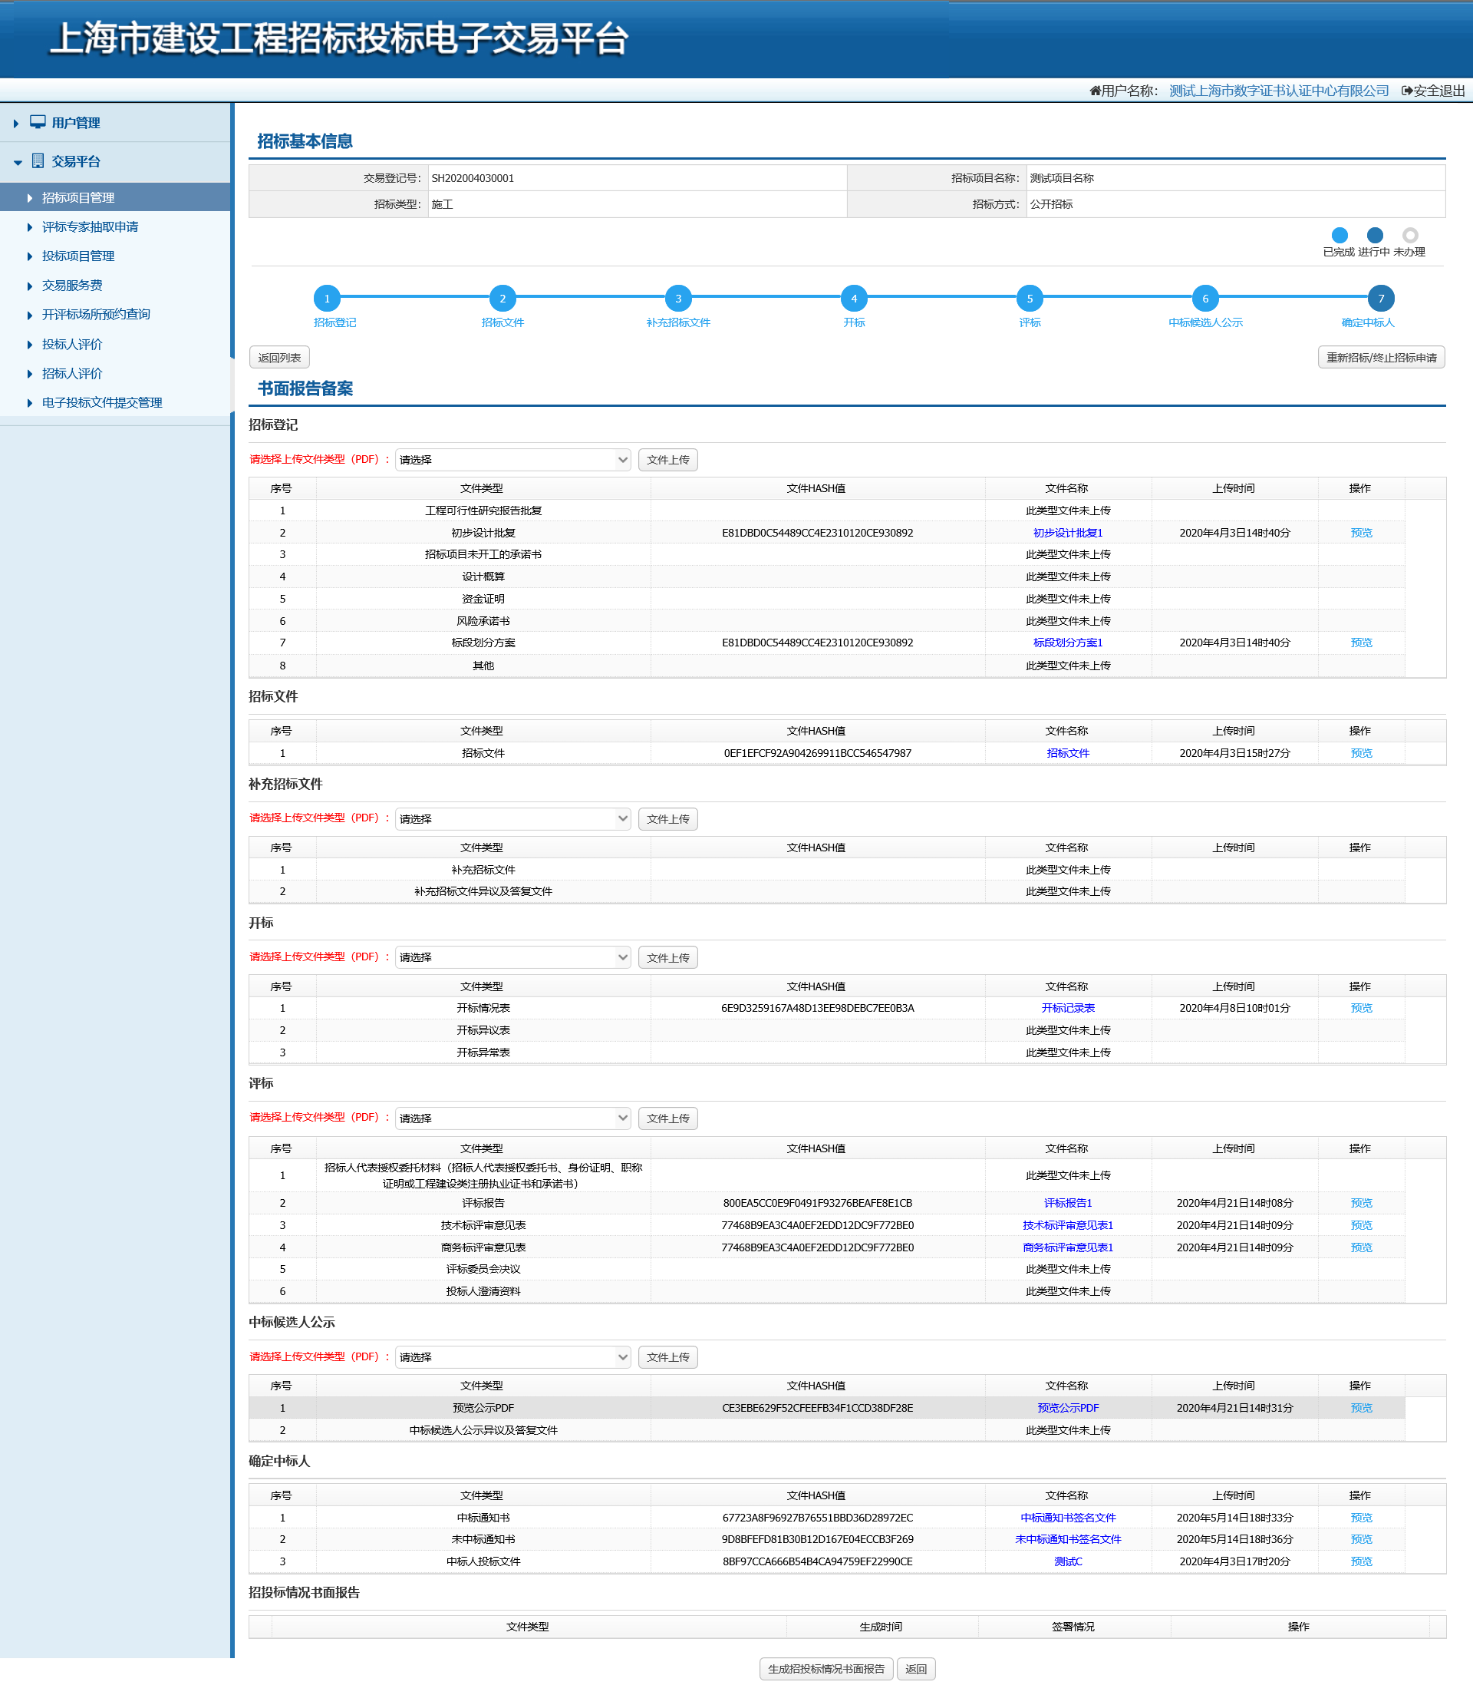
图6-17

招投标情况书面报告电子签章
招投标情况书面报告电子签章是需要招标人、招标代理机构（如有）、招标项目负责人进行电子签章，招标人（招标代理机构）进入书面报告备案页面，点击页面的“签署”按钮进行电子签章。（详见图6-18）
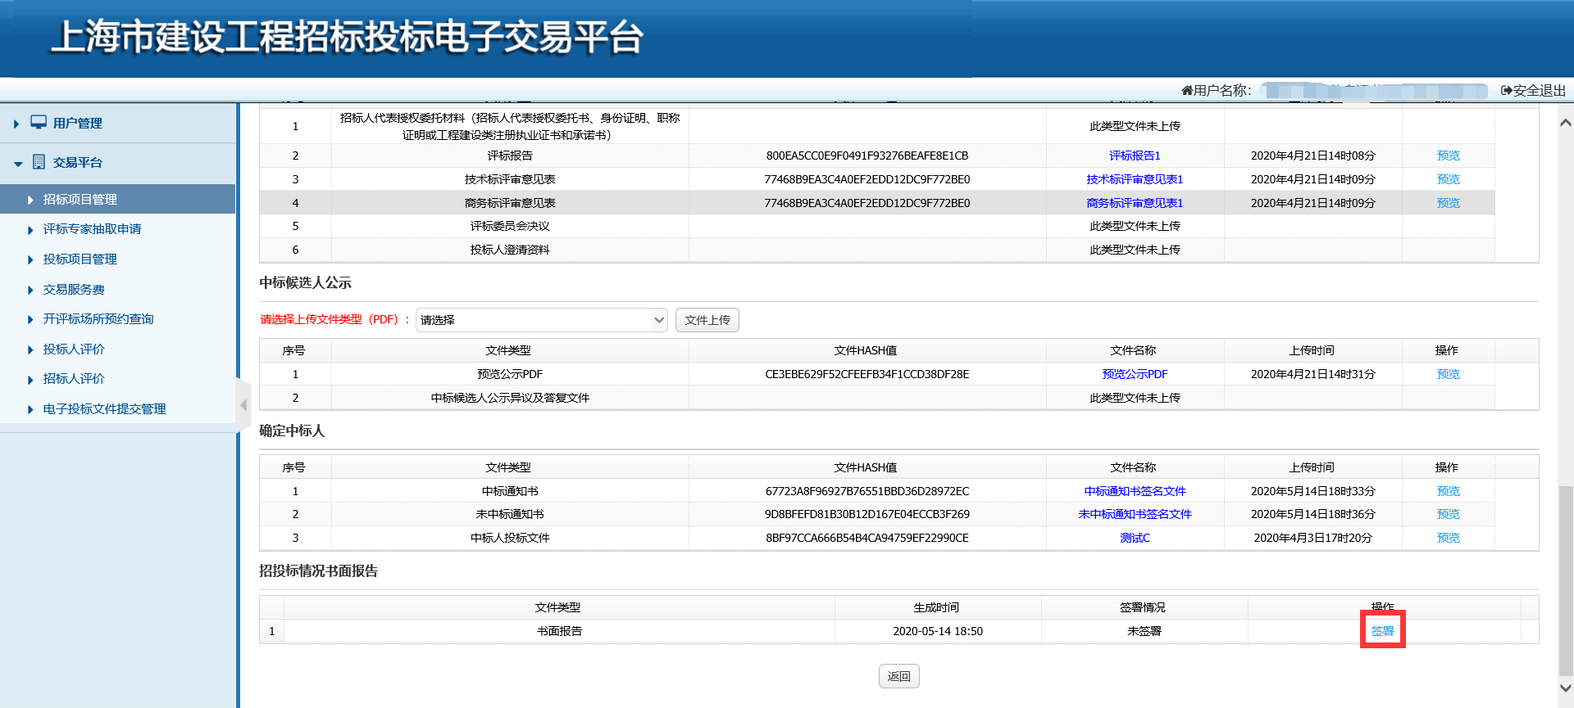
图 6-18
招投标情况书面报告签章方式同中标及未中标通知书电子签章方式一致。当所有角色签署完成后招投标情况书面报告的签署情况为已签署。

提交招投标情况书面报告
招标人（招标代理机构）完成招投标情况书面报告电子签章后点击页面的“提交书面报告备案”按钮提交招投标情况书面报告，完成确定中标人及书面报告备案环节。（详见图6-19）
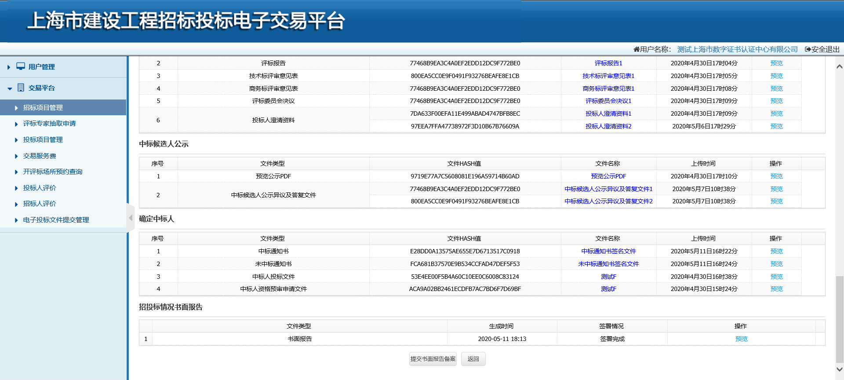
图6-19

批量招标

招标人设立批量招标项目
采用批量招标的项目，招标人（招标代理机构）需逐一完成多个招标项目的招标登记。各招标项目的招标代理机构以及招标项目负责人必须保持一致；各招标项目的招标类型、招标方式、是否采用资格预审等信息必须保持一致。设立招标项目同非批量招标一致，详细操作见第三章第一节招标人设立招标项目。

提交批量招标申请
招标人（招标代理机构）完成各招标项目的招标项目设立后，线下向监管单位提交批量招标申请。监管单位审核通过后招标人（招标代理机构）才可以进行招标（资格预审）文件上传、发布招标（资格预审）公告等操作。

招标人上传招标（资格预审）文件
招标人（招标代理机构）登录交易平台在招标文件页面点击“上传招标文件”按钮上传招标文件，点击“上传资格预审文件”按钮上传资格预审文件。采用批量招标的项目在上传招标文件时系统会校验该项目是否经过监管单位批量招标项目登记，如未登记不能上传招标文件，同时还会比对文件中的批量招标标段清单与监管单位添加的批量招标标段清单是否一致，不一致则不能上传招标文件。（详见图7-1）
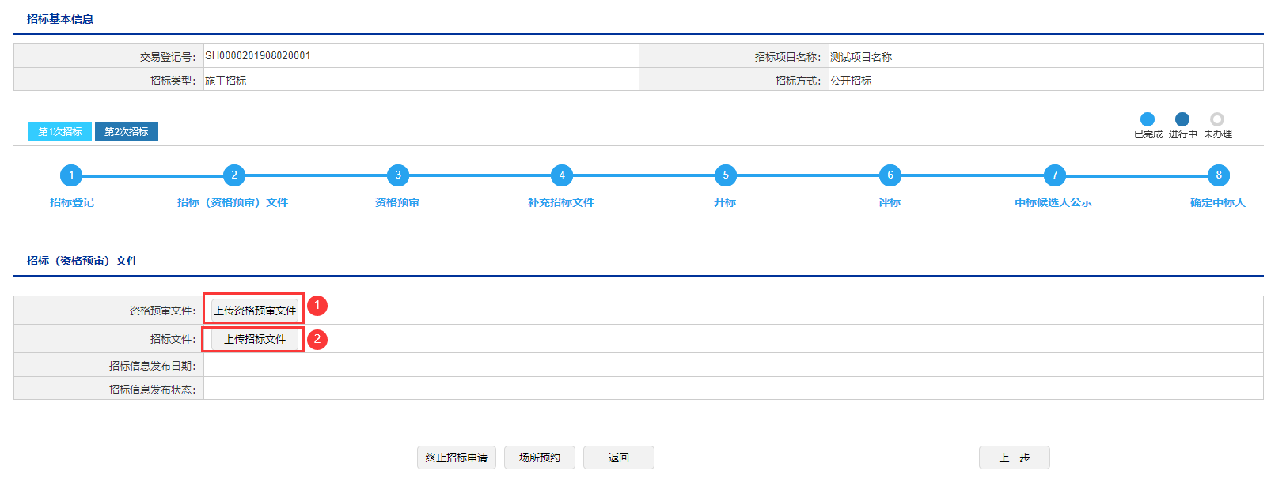
图7-1
招标人（招标代理机构）在招标文件上传成功后需填写资格审查委员会中招标人代表人数以及评标委员会中招标人代表人数（商务标专家和技术标专家人数），点击“保存”按钮保存填写的信息。（详见图7-2）
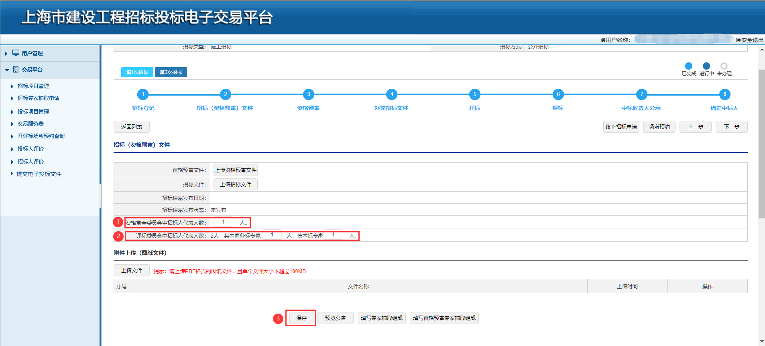
图7-2

招标人发布招标（资格预审）公告或发出投标邀请

招标（资格预审）公告
采用批量招标的项目，招标人（招标代理机构）先完成所有标段的招标（资格预审）公告数字签名，完成签名后在主标段点击“发布公告”按钮将所有标段的招标（资格预审）公告发布。发布前系统将会检查文件中的批量招标标段清单和招标登记的清单是否一致，不一致不能发布公告；检查批量招标项目的所有标段的获取资格预审文件开始时间、获取资格预审文件截止时间、提交资格预审申请文件截止时间、资格预审开启地点、获取招标文件开始时间、获取招标文件截止时间、提交投标文件截止时间、开标地点、招标代理机构、招标项目负责人、资质要求、工期等是否一致，有一个标段不一致的不能发布；采用投标人筛选的项目，如设置履约评价不合格名单的，则检查履约评价不合格的投标人名单是否一致，有一个标段不一致的不能发布。

投标邀请
采用批量招标的项目，招标人（招标代理机构）需逐一完成批量招标项目的投标单位邀请，在交易平台上通过企业名称和统一社会信用代码添加邀请单位，发布前交易平台验证邀请单位是否满足招标人资质要求，满足要求的添加成功，不满足要求的提示招标人，所有标段添加完成后在主标段中发布投标邀请。发布前系统将会检查文件中的批量招标标段清单和招标登记的清单是否一致，不一致不能发布公告；检查批量招标项目的所有标段的获取招标文件开始时间、获取招标文件截止时间、获取资格预审文件开始时间、获取资格预审文件截止时间、提交投标文件截止时间、开标地点、提交资格预审申请文件截止时间、资格预审申请文件开启地点、招标代理机构、招标项目负责人、资质要求、工期等是否一致，有一个标段不一致的不能发布；邀请单位是否一致，有一个标段不一致的不能发布。

招标人制作补充招标（资格预审申请）文件
采用批量招标的项目如修改了批量招标相关内容，招标人（招标代理机构）需逐一修改各标段招标（资格预审）文件，并逐一上传至交易平台，逐一发布补充招标（资格预审）公告，如主标段调整了提交资格预审申请文件截止时间、提交投标文件截止时间、资格审查委员会招标人代表人数以及评标委员会中招标人代表人数则子标段也需作出一致调整，如子标段调整了提交资格预审申请文件截止时间、提交投标文件截止时间、资格审查委员会招标人代表人数以及评标委员会中招标人代表人数则需和主标段保持一致，不一致无法发布补充招标（资格预审）公告。

资格预审
采用批量招标的项目，资格预审申请文件递交截止时间后必须完成资格预审开启，招标人（招标代理机构）在主标段获取开标系统登录密码，使用获取的开标系统登录密码登录至开标系统进行资格预审开启操作。（详见图7-3）
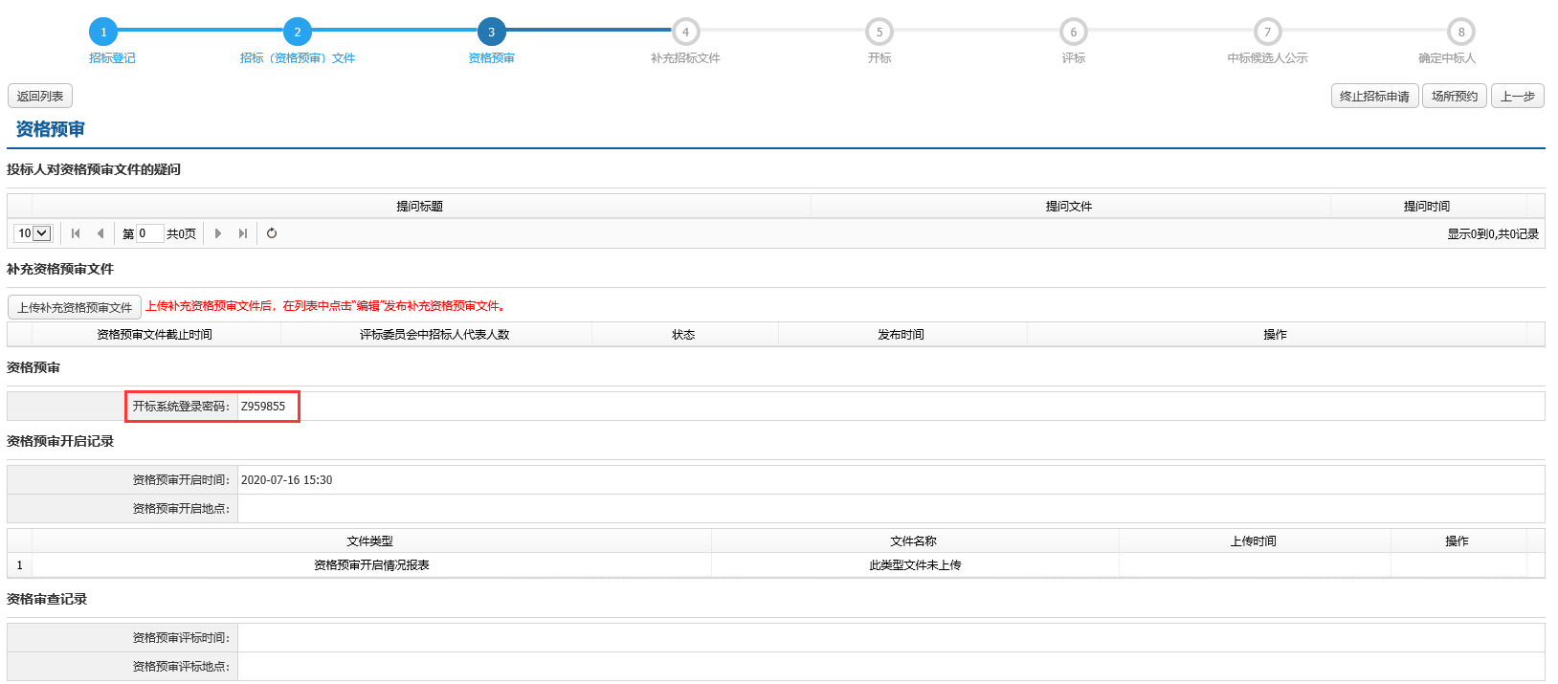
图7-3
批量招标的项目在资格预审开启结束后，开标系统将批量招标项目所有标段的资格预审开启信息分别推送至各标段交易平台，招标人（招标代理机构）可以在交易平台中查看资格预审开启情况信息。（详见图7-4）
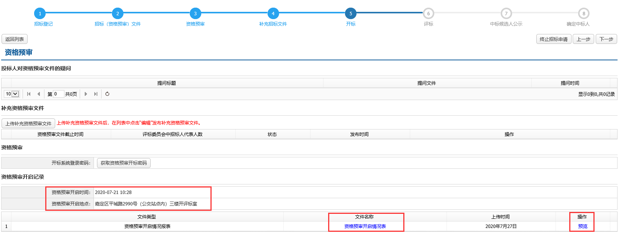
图7-4

电子开标

获取开标密码
招标人（招标代理机构）在开标当日进入交易平台开标页面，点击 “获取开标密码”按钮，获取开标系统登录密码，批量招标的项目在主标段页面才能获取开标系统登录密码。（详见图7-5）
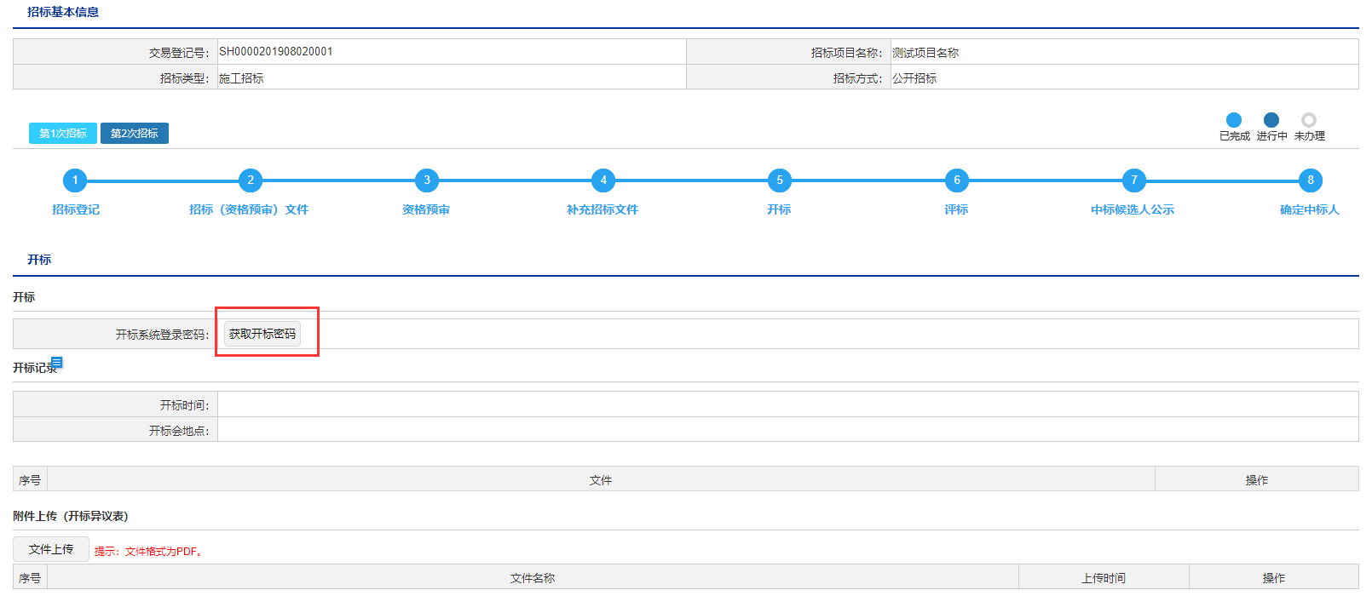
图7-5

开标
招标人（招标代理机构）使用获取的开标系统登录密码登录电子开标系统，登录后可以查看批量招标项目开标信息。（详见图7-6）
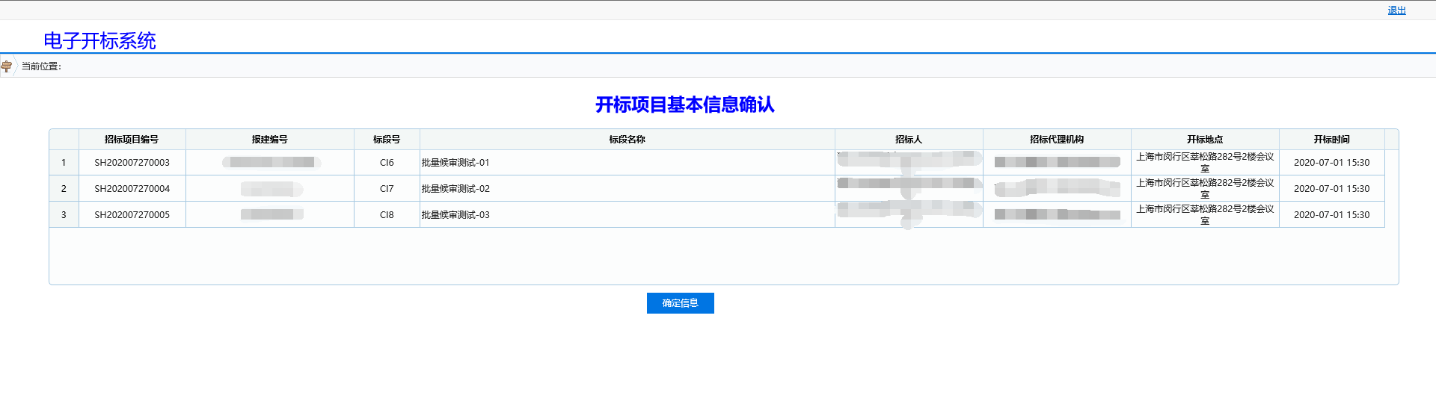图7-6
采用批量招标的项目，所有标段一起开标，所有标段的信息以页签的方式进行切换查看，所有标段的投标文件需要单独进行解密。招标人（招标代理机构）组织投标单位逐一对各标段的投标文件解密，所有标段解密完成后核对投标文件送达情况，所有标段投标单位的符合条件接收情况需保持一致，否则无法公布投标人情况。（详见图7-7）
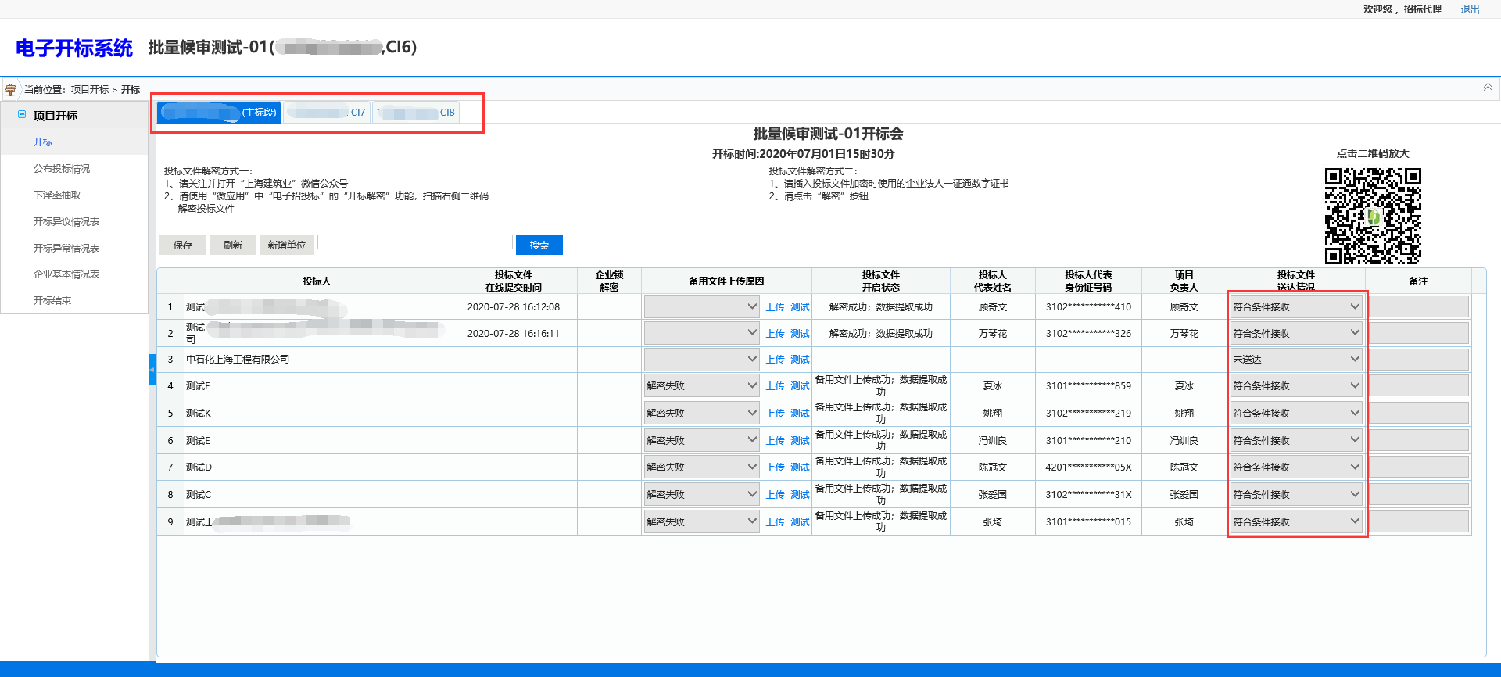
图7-7

公布投标情况
招标人（招标代理机构）完成开标环节的操作后点击左侧导航“公布投标情况”进入页面，点击“公布投标情况”按钮，系统检查所有标段投标单位的符合条件接收情况是否一致，不一致系统给出提示，一致将所有标段的投标文件情况公布在页面，批量招标的所有标段需进行单独公布，点击页面书签切换标段公布页面。（详见图7-8）
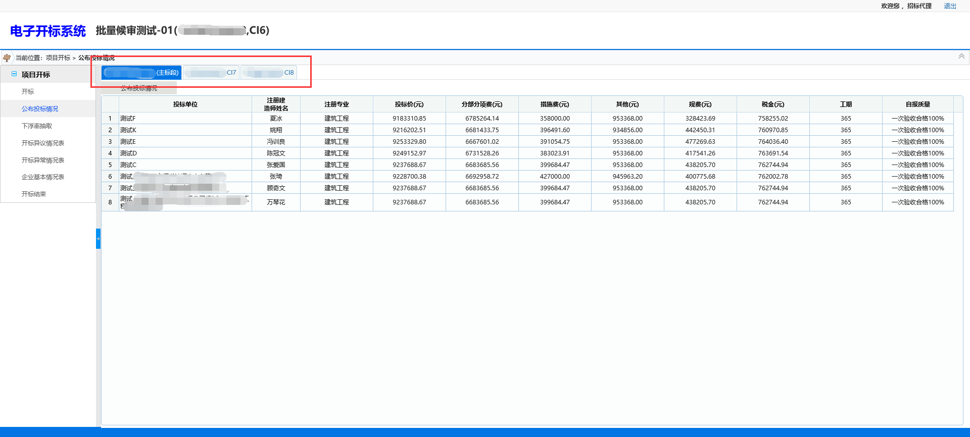
图7-8

下浮率抽取
招标人（招标代理机构）点击左侧导航“下浮率抽取”进入页面，招标人（招标代理机构）点击页面的“开始抽取”按钮系统开始滚动抽取信息，点击“停止”按钮后页面停止滚动，将随机抽取一个下浮率、提出最高报价项百分比和剔除最低价项百分比。下浮率抽取在主标段页面操作抽取，按照主标段的抽取范围进行抽取，其它标段无需抽取。（详见图7-9）
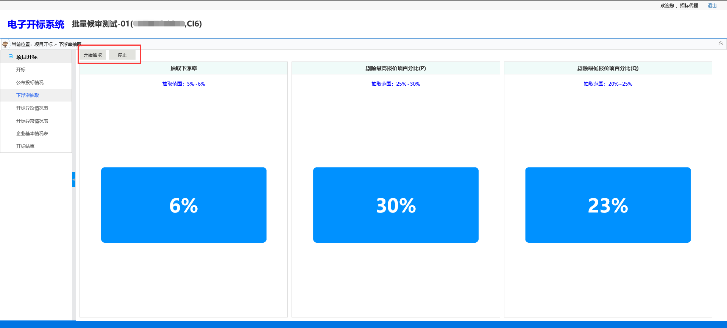
图7-9

企业基本情况表
招标人（招标代理机构）点击左侧导航“企业基本情况表”进入页面可以查看基本情况表生成情况，批量招标的项目主标段生成投标人基本情况表、法定代表人基本情况表和项目负责人基本情况表，子标段只生成项目负责人基本情况表，在评标前确保所有标段的基本情况表均生成成功后才组织评标专家进行评标。（详见图7-10、图7-11）
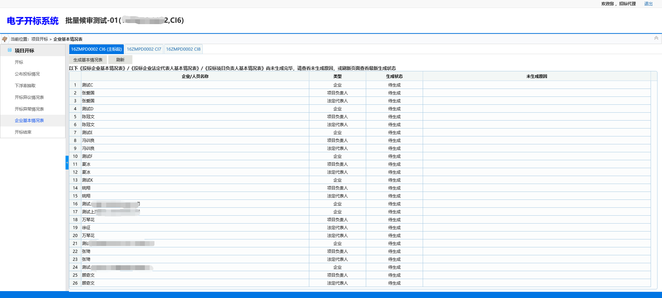
图7-10
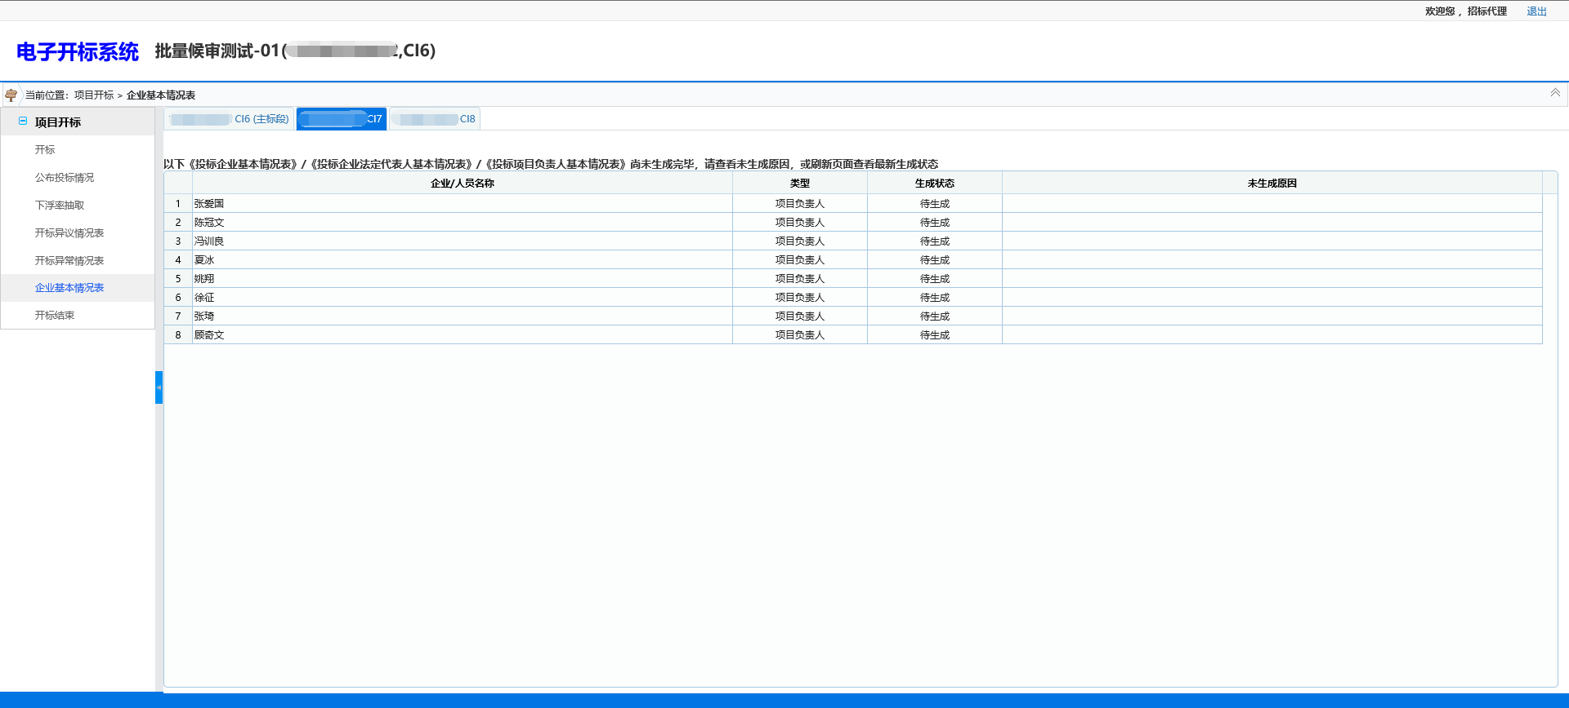
图7-11

开标结束查看报表
招标人（招标代理机构）点击左侧导航栏“开标结束”进入页面，点击页面“开标结束”按钮结束开标，开标结束后开标系统将生成所有标段的开标情况表，并把批量招标项目所有标段的开标信息分别推送至交易平台。（详见图7-12、图7-13）
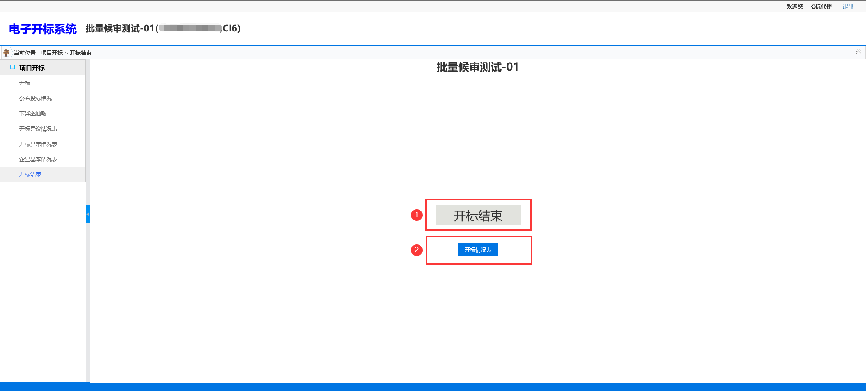
图7-12
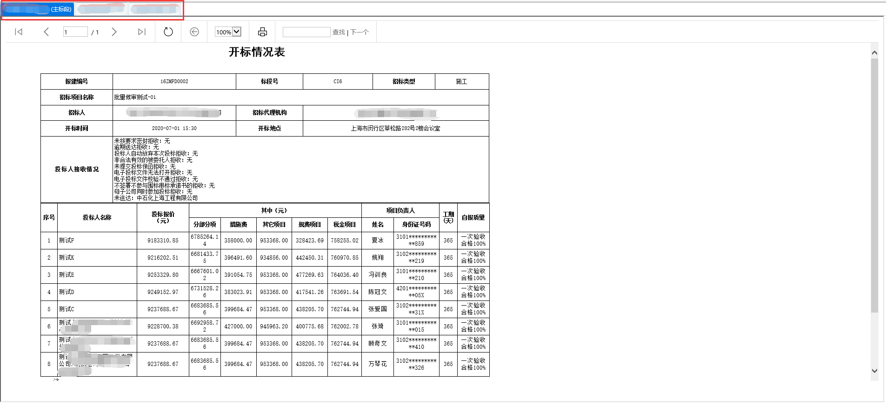
图7-13

交易平台同步开标信息
开标结束后，开标系统自动将批量招标所有标段信息分别推送至交易平台，招标人（招标代理机构）可以在交易平台查看开标信息。（详见图7-14）
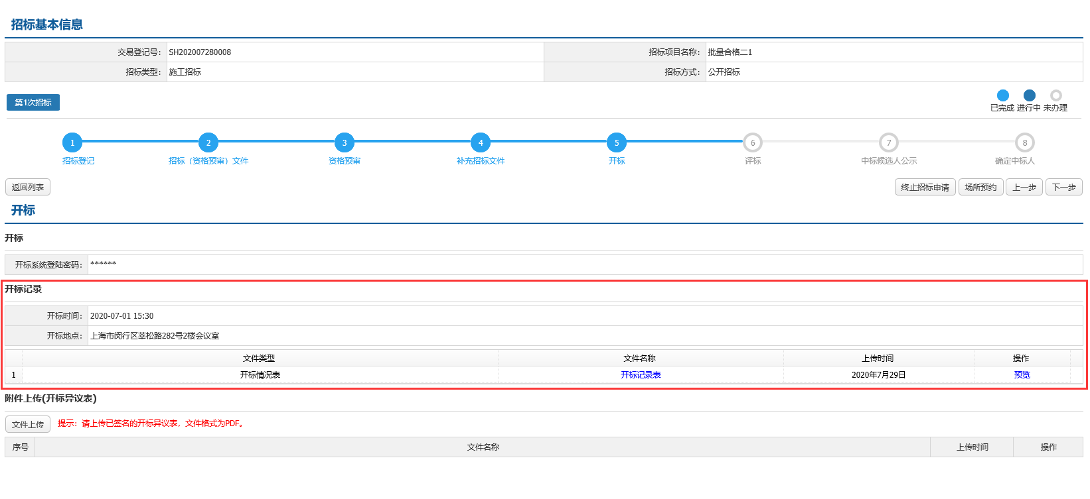

电子评标
招标人（招标代理机构）在评标前联系监管部门打印评标系统登录密码，批量招标的项目只需要在主标段打印评标系统登录密码，评标完成后评标系统将自动把评标结果推送至所有标段的交易平台，招标人（招标代理机构）可以在交易平台查看评标信息。（详见图7-15）
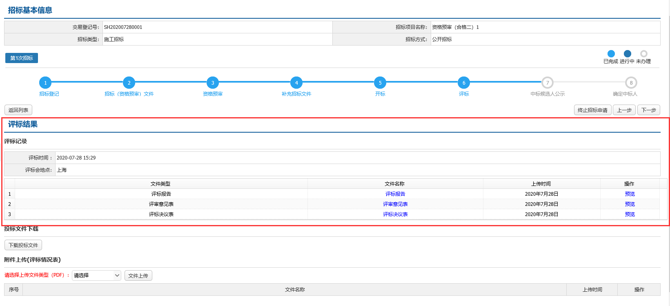

中标候选人公示
招标人（招标代理机构）按标段逐一在电子交易平台发布中标候选人公示。

确定中标人
招标人（招标代理机构）按标段逐一在电子交易平台确定中标人，发布中标结果公告，签发中标和未中标通知书。

终止招标

终止本标段第N次招标流程
终止本标段第N次招标流程图（自行申请）

招标人（招标代理机构）登录电子交易平台，在招标项目管理中找到需要终止的项目，进入项目内任意环节，点击页面的“终止招标申请”按钮，进入终止招标页面。（详见图8-1）
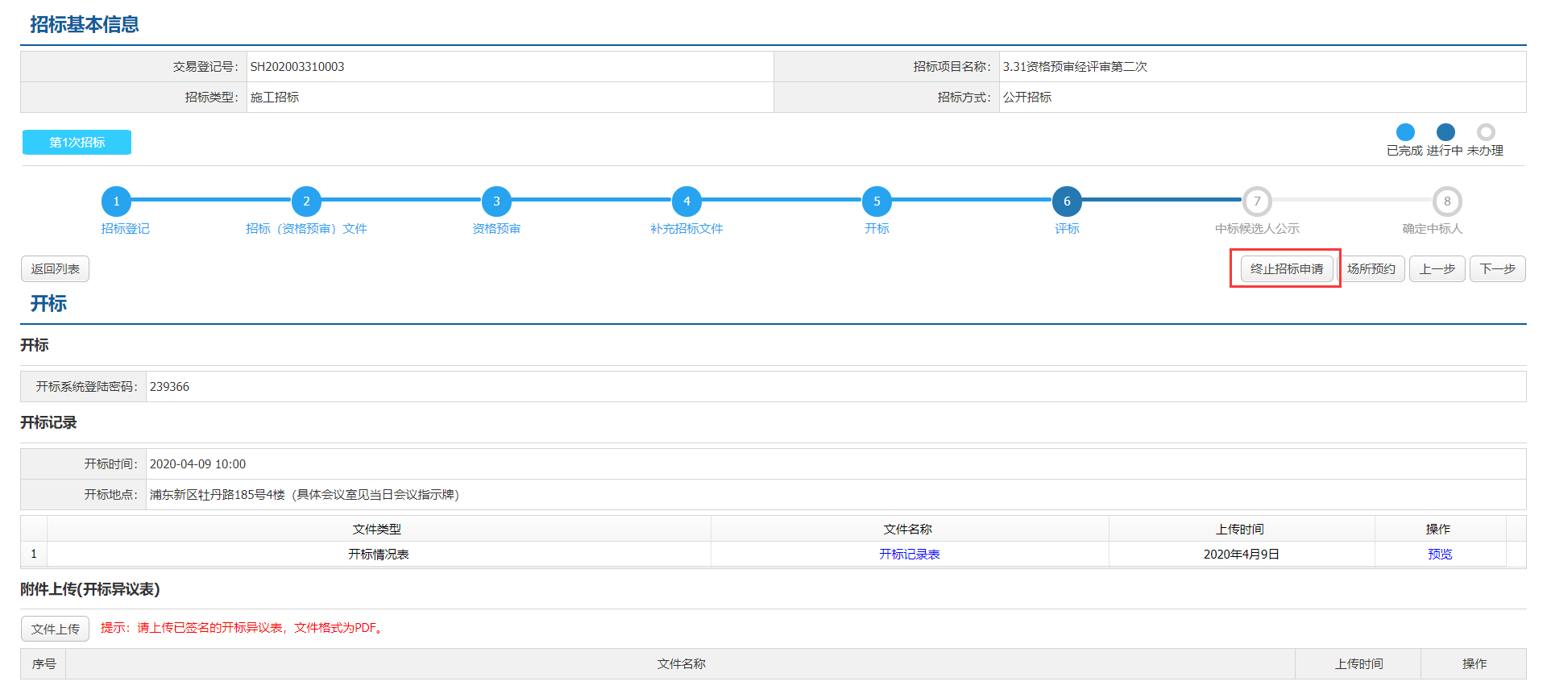
图8-1
招标人（招标代理机构）进入终止招标申请页面后，首选选择申请事项选择“终止本标段第N次招标流程”，在终止招标依据中勾选依据，完成后点击页面“保存”按钮，保存填写信息。（详见图8-2）
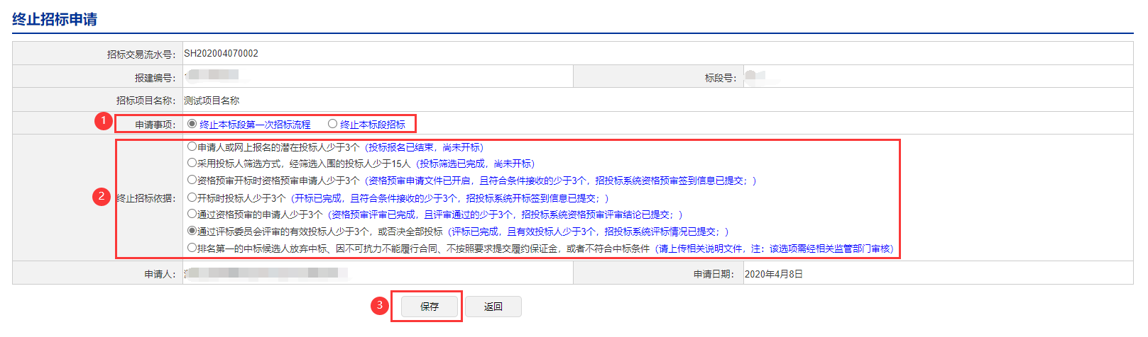
图8-2
招标人（招标代理机构）保存后页面出现附件上传按钮，点击“文件上传”上传终止招标申请文件，完成后点击“确认提交”按钮，提交终止招标申请。（详见图8-3）
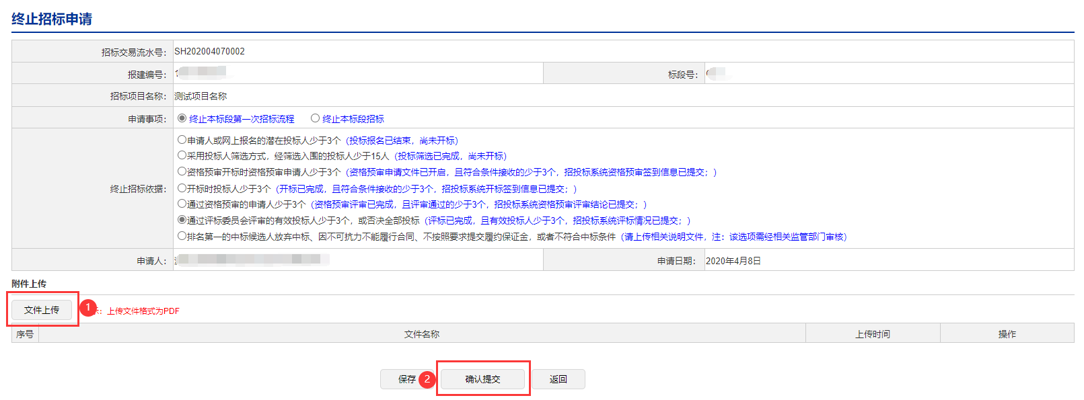
图8-3
招标人（招标代理机构）提交申请后系统将根据提交的内容进行判断是否需要监管单位审核，如不需要审核的招标人（招标代理机构）可以直接点击页面“发布终止招标公告”进入页面完成数字签名后将终止招标公告发布出去，如需审核的先由监管单位审核通过后招标人（招标代理机构）才可以发布终止招标公告。终止招标公告发布24小时后在交易平台点击页面“启动第N+1次招标流程”按钮启动新的一次招标流程。（详见图8-4、图8-5）
当终止招标依据选择“通过评标委员会评审的有效投标人少于3个，或否决全部投标”的，招标人（招标代理机构）还需发布上海市建设工程评标结果（中标候选人）公示，且发布时间满足3天。
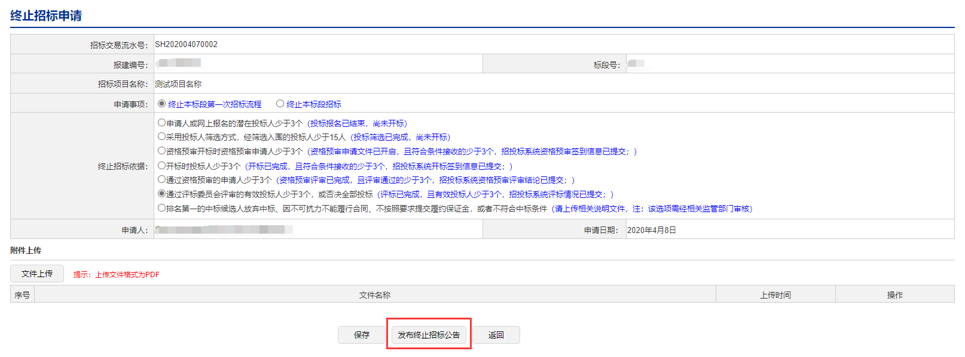
图8-4
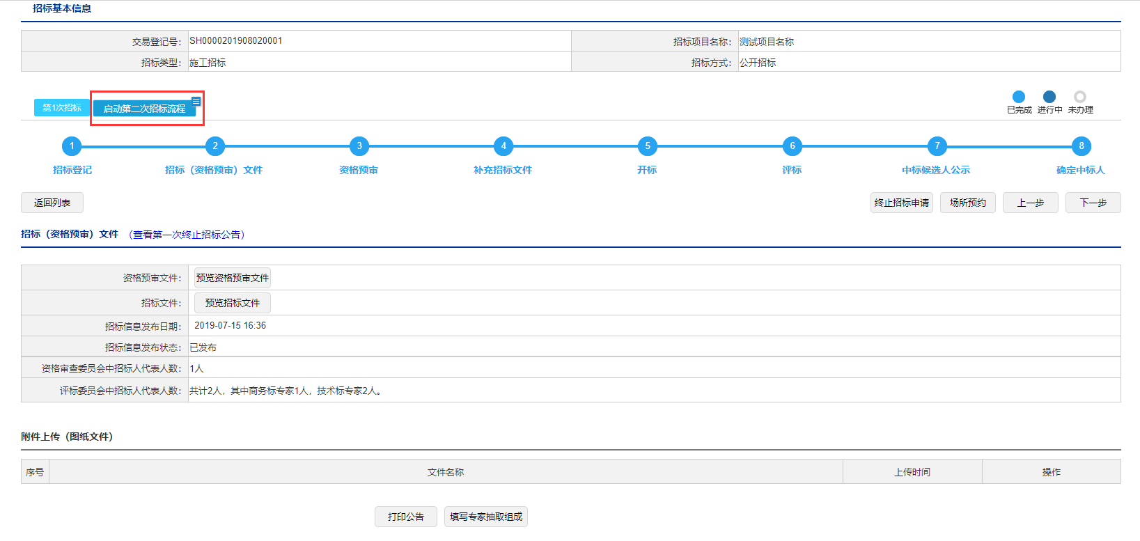
图8-5
终止本标段第N次招标流程图（监管）

因监管单位要求终止招标流程的项目，监管单位首先会暂停项目并线下通知招标人（招标代理机构）并要求其发布终止招标公告，招标人（招标代理机构）进入项目点击“终止招标申请”进入终止招标申请页面，终止招标申请事项及依据不需要填写，点击页面“发布终止招标公告”按钮发布终止招标公告，公告发布24小时后可以启动新的招标流程。（详见图8-6）
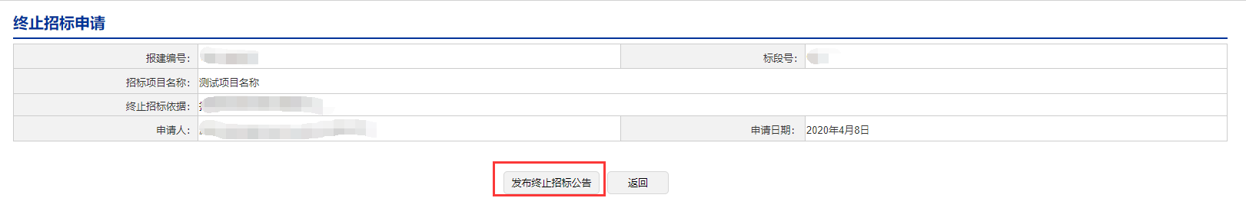
图8-6

终止本标段招标
终止本标段招标流程图

招标人（招标代理机构）登录电子交易平台，在招标项目管理中找到需要终止的项目，进入项目内任意环节，点击页面的“终止招标申请”按钮，进入终止招标页面。（详见图8-7）
图8-7
招标人（招标代理机构）进入终止招标申请页面后，首选选择申请事项选择“终止本标段招标”的，在终止招标原因中填写原因，完成后点击页面“保存”按钮，保存填写信息。（详见图8-8）
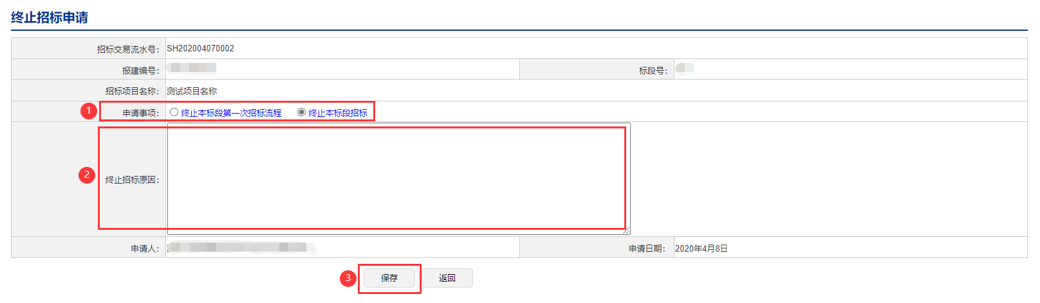
图8-8
招标人（招标代理机构）保存后页面出现附件上传按钮，点击“文件上传”上传终止招标申请文件，完成后点击“确认提交”按钮，提交终止本标度招标申请。（详见图8-9）
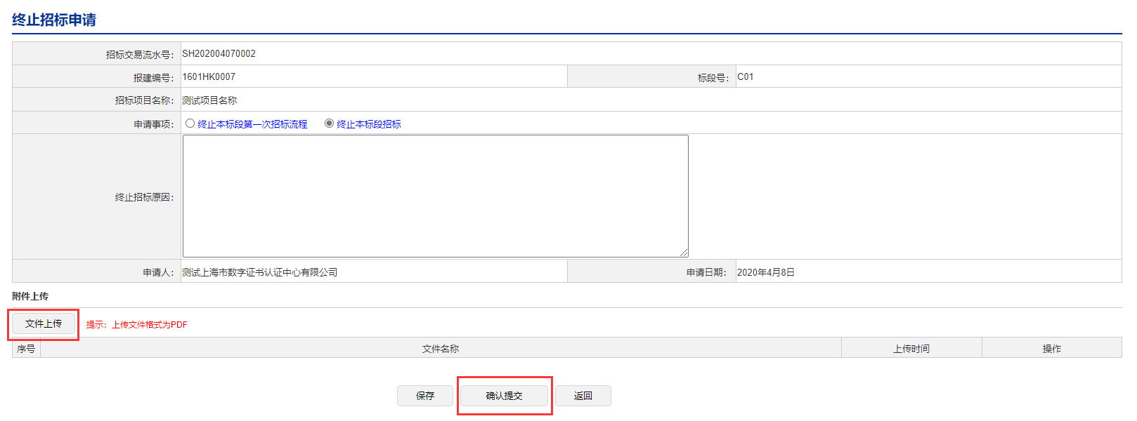
图8-9
招标人（招标代理机构）提交申请后由监管单位审核，审核通过后招标人（招标代理机构）进入提交申请的项目页面，点击页面“发布终止招标公告”按钮发布公告，终止招标公告发布24小时后可以重新添加标段，如公告发布未满24小时或未发布公告的不允许添加新的标段。（详见图8-10）
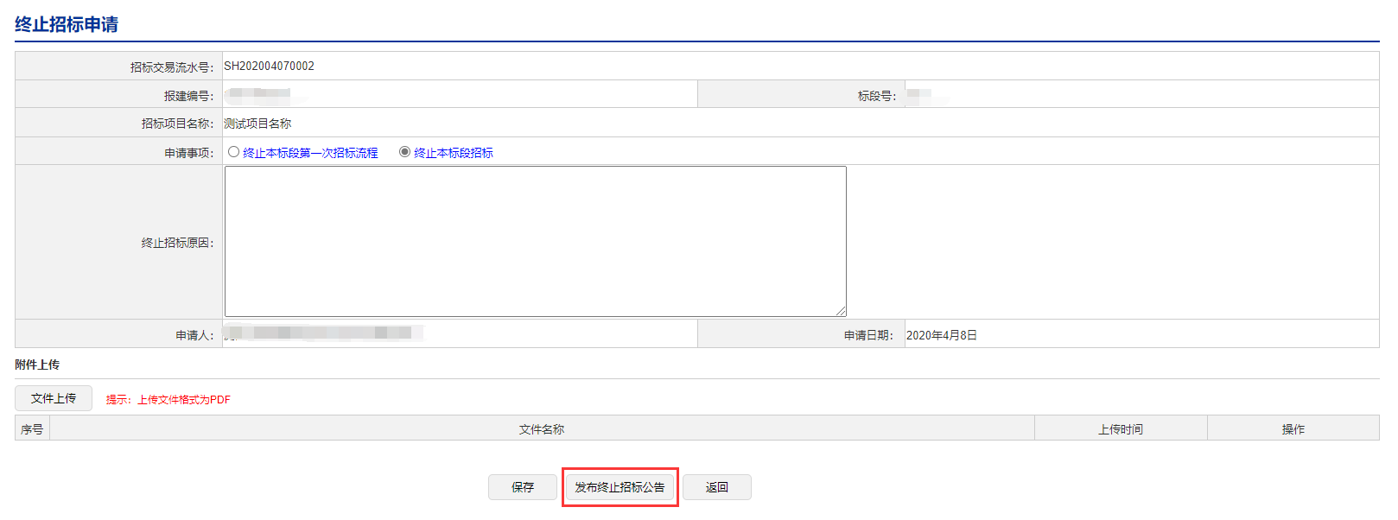
图8-10

